Івано-Франківський національний технічний університет нафти і газу
Інститут архітектури, будівництва та енергетики
Кафедра архітектури та містобудування

Гарасимчук Олег Романович

(прізвище, ім’я, по батькові)

УДК
(індекс)

БАКАЛАВРСЬКА РОБОТА
Реконструкція міської адміністрації по вул. Галицька 17, м. Тисмениця
(назва роботи)

Архітектура та містобудування
(назва освітньої програми)
191 Архітектура та містобудування
(шифр і назва спеціальності)
Робота містить результати власних досліджень, використання ідей, результатів і текстів інших авторів мають посилання на відповідне джерело:

Здобувач освітнього ступеня О.Р. Гарасимчук
(підпис, ініціали та прізвище здобувача)

Науковий керівник Капак Микола Миколайович вик.
(підпис, прізвище, ім’я, по батькові, науковий ступінь, вчене звання керівника)

Допущено до захисту завідувача кафедри архітектури і дизайну
проф. Олексій ЯЩЕНКО
(посада) (підпис) (дата) (ініціали та прізвище)

Івано-Франківськ – 2025
1

Івано-Франківський національний технічний університет нафти і газу
_________________________________________________________________________________
(повне найменування закладу вищої освіти)

Інститут архітектури, будівництва та енергетики .

Кафедра архітектури та містобудування .
Освітній рівень бакалавр .
Спеціальність 191– Архітектура та містобудування .

ЗАТВЕРДЖУЮ
завідувача кафедр________
_____________________________
«____»______________2025 року

З А В Д А Н Н Я

НА БАКАЛАВРСЬКУ РОБОТУ СТУДЕНТОВІ

Гарасимчук Олег Романович
(прізвище, ім’я, по батькові)
1. Тема роботи: Реконструкція міської адміністрації по вул. Галицька 17, м. Тисмениця
Керівник роботи: Керівник – Капак Микола Миколайович вик.
(прізвище, ім’я, по батькові, науковий ступінь, вчене звання)
затверджені наказом закладу вищої освіти від “ ” червня 2025 року №______
2. Строк подання студентом роботи __________________________________
3. Вихідні дані до роботи Опорний план м. Тисмениця
4. Зміст розрахунково-пояснювальної записки (перелік питань, які потрібно розробити)
Дослідження актуальності проблеми оновлення адміністративних споруд. Обґрунтування вибору ділянки як ключового елементу міської інфраструктури. Аналіз існуючого стану об'єкта. Досвід реконструкції адміністративних споруд у світовій практиці. Архітектурно-містобудівний аналіз об’єкта. Розташування ділянки в системі міста та регіону. Опорний план, аналіз пішохідних і транспортних потоків, навколишньої забудови. Функціональне зонування і планувальні рішення. Розподіл приміщень та зонування території. Оптимізація просторової організації. Пропозиція генерального плану та об’ємно-просторового рішення: формування просторової структури, оновлення фасадів, зміна силуету, інклюзивна трансформація простору.
5. Перелік графічного матеріалу (з точним зазначенням обов’язкових креслень)
аналіз світового досвіду реконструкції адміністративних будівель, ситуаційна схема, схема розташування ділянки в контексті м. Тисмениця, опорний план території, схема транспортних та пішохідних шляхів, схема функціонального зонування навколишньої території, фотофіксацію ділянки, фотофіксацію фасадів існуючої споруди, плани існуючого стану будівлі (М 1:100), генеральний план (М 1:500), фасади в осях (М 1:100), розгортку по вул. Галицька (М 1:100), функціональне зонування споруди, плани поверхів (М 1:100), розріз 1-1 (М 1:100), а також візуалізації об’єкта після реконструкції.
6.Консультанти розділів робот

Розділ | Прізвище, ініціали та посада консультанта | Підпис, дата
Розділ | Прізвище, ініціали та посада консультанта | Завдання видав | Завдання прийняв
1 | Капак М.М.
2 | Завідувача кафедри проф. Ященко О. Ф

7. Дата видачі завдання
КАЛЕНДАРНИЙ ПЛАН
№ | Назва етапів бакалаврської роботи | Термін виконання етапів роботи | Примітка
1 | Отримання та обговорення завдання. | 10.02.2025
2 | Комплексний аналіз об'єкта: фотофіксація ділянки, стан будівель, виявлення дефектів конструкцій, оцінка просторової організації. | 15.02 – 26.02.2025
3 | Аналіз містобудівного контексту: ситуаційна схема, транспортні зв’язки, функціональне зонування, оцінка архітектурно-історичної цінності об'єкта. | 19.02 – 03.03.2025
4 | Розробка архітектурної концепції відпочинкового комплексу: загальні принципи забудови, аналіз варіантів об'ємно-просторових рішень, підготовка попередніх ескізів. | 19.03 – 02.04.2025
5 | Розробка генерального плану. | 03.04 – 12.04.2025
6 | Розробка фасадних рішень, гармонізація з історичним середовищем, аналіз колористики, варіанти матеріалів для реконструкції. | 25.04 – 05.05.2025
7 | Формування графічного матеріалу: генеральний план, плани, розрізи, фасади, деталі. | 18.05 – 02.06.2025
8 | Розробка 3D-візуалізацій. | 03.06 – 12.06.2025
9 | Графічне оформлення дипломного проекту. | 13.06 – 16.06.2025
10 | Оформлення пояснювальної записки: обґрунтування проектних рішень, економічний аналіз, екологічна складова. | 28.01 – 18.06.2025
11 | Перевірка, коригування та остаточне оформлення дипломного проекту. | 18.06 – 22.06.2025

Студент Гарасимчук О. Р.
( підпис ) (прізвище та ініціали)

Керівник роботи Капак М. М.
( підпис ) (прізвище та ініціали)

ЗМІСТ
ВСТУП

РОЗДІЛ 1. АНАЛІЗ ПРОБЛЕМИ ТА ДОСВІД РЕКОНСТРУКЦІЇ ТИПОВИХ АДМІНІСТРАТИВНИХ БУДІВЕЛЬ
1.1. Актуальність оновлення адміністративного фонду в умовах трансформації сучасного міського середовища
1.2. Мотивація вибору території для реалізації проекту
1.3. Роль адміністративної споруди у структурі міського функціонального простору
1.4. Практики реконструкції адміністративних будівель: український і міжнародний контексти
1.5. Історико-архітектурна характеристика об’єкта проектування
1.6 Нормативна база щодо реконструкції типових адміністративних споруд
Висновки до розділу 1

РОЗДІЛ 2. ДОСЛІДЖЕННЯ ІСНУЮЧОГО СТАНУ ДІЛЯНКИ ТА АРХІТЕКТУРНОГО ОБ’ЄКТА
2.1. Просторово-містобудівна характеристика території м. Тисмениця
2.2. Просторове позиціонування об'єкта в контексті міської та регіональної інфраструктури
2.3. Опорна схема. Аналіз структури прилеглої забудови
2.4. Дослідження руху пішоходів і транспортних засобів
2.5. Технічна оцінка будівлі: конструктивний стан фасадів, перекриттів і планувальних рішень
Висновки до розділу 2

РОЗДІЛ 3. АРХІТЕКТУРНО-ПРОСТОРОВА МОДЕРНІЗАЦІЯ ОБ’ЄКТА
3.1. Ідея трансформації функціонального та просторового середовища адміністративної будівлі
3.2. Розподіл функціональних зон усередині будівлі та на прилеглій території
3.3. Раціоналізація планувальної структури. Розробка перепланування приміщень
3.4. Генеральне планування ділянки: основні проектні пропозиції
3.5. Об’ємно-просторова організація. Розвиток силуету та композиції будівлі
3.6. Рестайлінг фасадів із врахуванням архітектурної спадщини та локального контексту
3.7 Технічне переоснащення: інженерні мережі, конструктивна модернізація та енергоефективність
3.8. Створення доступного середовища: принципи інклюзії та безбар’єрності
3.9 Об’єкт укриття
Висновки до розділу 3

ЗАГАЛЬНІ ВИСНОВКИ
СПИСОК ВИКОРИСТАНИХ ДЖЕРЕЛ
ДОДАТКИ

ВСТУП

РОЗДІЛ 1. ПЕРЕДПРОЕКТНИЙ АНАЛІЗ
1.1 Актуальність оновлення адміністративних будівель в умовах сучасного міста
Актуальність оновлення адміністративного фонду у контексті змін, які відбуваються в сучасних містах, актуальним постає питання переосмислення ролі типових адміністративних будівель. Упродовж десятиліть ці споруди виконували вузькофункціональну роль – розміщення органів управління, архівів, окремих державних служб. Однак із розвитком цифрових технологій, децентралізації, збільшенням гнучких форм зайнятості та потребою у багатофункціональному просторі, класична адміністративна функція вже не відповідає запитам суспільства та неефективна з точки зору утримання будівель.
Оновлення адміністративного фонду стає не лише архітектурно-технічною потребою (через моральне й фізичне старіння споруд), а й інструментом урбаністичної адаптації міста до нових сценаріїв розвитку. Відбувається зміна концепції використання таких будівель: вони перестають бути виключно простором влади й перетворюються на відкриті гібридні платформи, інтегровані у щоденне життя міста.
Одним із найбільш актуальних рішень є створення прибуткової інфраструктури всередині або навколо адміністративної будівлі шляхом добудови сучасних багатофункціональних блоків, що можуть частково або повністю здаватися в оренду. Така модель дозволяє не лише зменшити тягар на бюджет, пов’язаний з утриманням будівлі, а й зробити простір більш відкритим, привабливим та корисним для громади.
Інтеграція нових функціональних просторів як стратегія розвитку
Проєкт реконструкції передбачає створення нового функціонального наповнення шляхом добудови низки громадських і комерційних приміщень. Кожна з них відіграє роль у формуванні архітектурно-соціального магніту в місті:
- Спортивний зал – не лише фізкультурний об’єкт, а й осередок здорового способу життя для мешканців.
- Басейн – як елемент соціальної та спортивної інфраструктури, розташований у центральній частині міста.
- Кінотеатр – створює культурно-дозвіллєвий компонент, особливо актуальний для міст із обмеженим дозвіллям.
- Торгово-розважальний центр – комерційний вузол, що забезпечує стабільний дохід.
- Коворкінг-зона – платформа для фрилансерів і мобільних працівників.
- Ресторан, кафе, бар – соціальні простори для неформального спілкування.
- Укриття – обов’язковий елемент безпеки в умовах воєнного стану.
- Офісні приміщення – гнучкий простір для оренди організаціям і бізнесу.
Таким чином, добудова нових функціональних блоків не є самодостатньою архітектурною дією, а стратегічним кроком до багатовекторного розвитку будівлі — від бюджетного тягаря до повноцінного багатофункціонального міського центру.
Соціальні та економічні переваги інтегрованої моделі утримання
Перехід до моделі самоокупності або часткового самоутримання адміністративних будівель за рахунок комерціалізованих площ відповідає викликам сьогодення:- забезпечення фінансової стабільності об'єкта без постійного бюджетного фінансування;
- підвищення якості архітектурного середовища, зменшення відчуття відчуження державних будівель;
- активізація життя у центральних частинах міста;
- створення нових робочих місць, підтримка малого та середнього бізнесу;
- підвищення громадської довіри та відкритості влади.
Оновлення типових адміністративних будівель шляхом інтеграції нових функціональних просторів – це не лише архітектурний виклик, а інструмент формування нової міської культури, в якій влада, бізнес і громада можуть взаємодіяти у спільному середовищі.
1.2 Мотивація вибору території для реалізації проекту

У контексті оновлення адміністративного фонду в містах України важливо враховувати типову локалізацію таких будівель. Як правило, адміністративні споруди публічного призначення, зведені в другій половині XX століття, розміщуються у самому центрі населених пунктів — здебільшого на головній площі або в її безпосередній близькості. Це надає їм не лише символічного значення, але й формує їхній просторовий та функціональний потенціал як елементів, що домінують у міській структурі.
Типові адміністративні будівлі часто мають уніфіковані архітектурно-планувальні рішення, що дозволяє створити універсальний шаблон оновлення з можливістю його адаптації для інших міст. Вибір території для реконструкції в рамках проекту базується саме на цьому принципі: об’єкт має характерне центральне розташування, типовий конструктив і потенціал для добудови нових просторів без порушення містобудівного балансу.
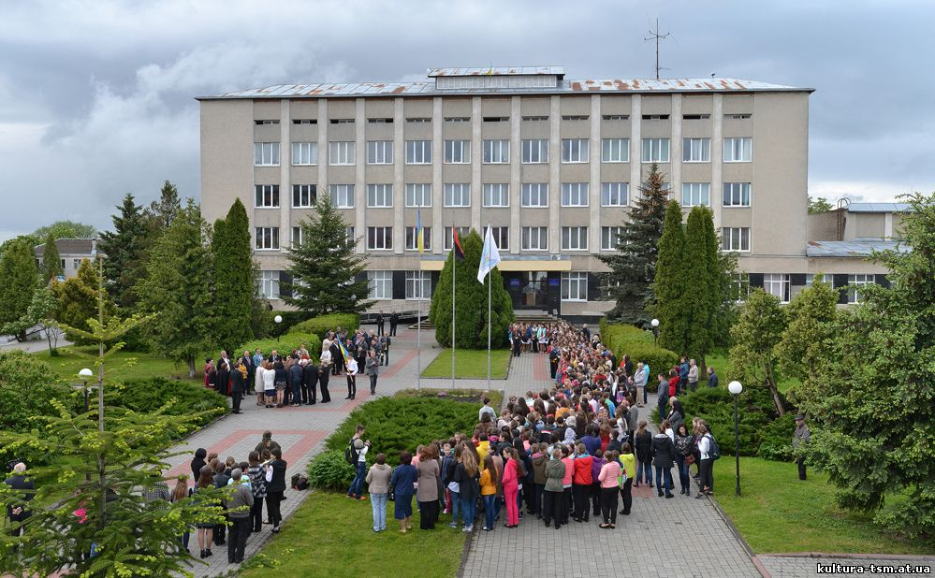
Рис. 1 Адміністрація м. Тисмениці

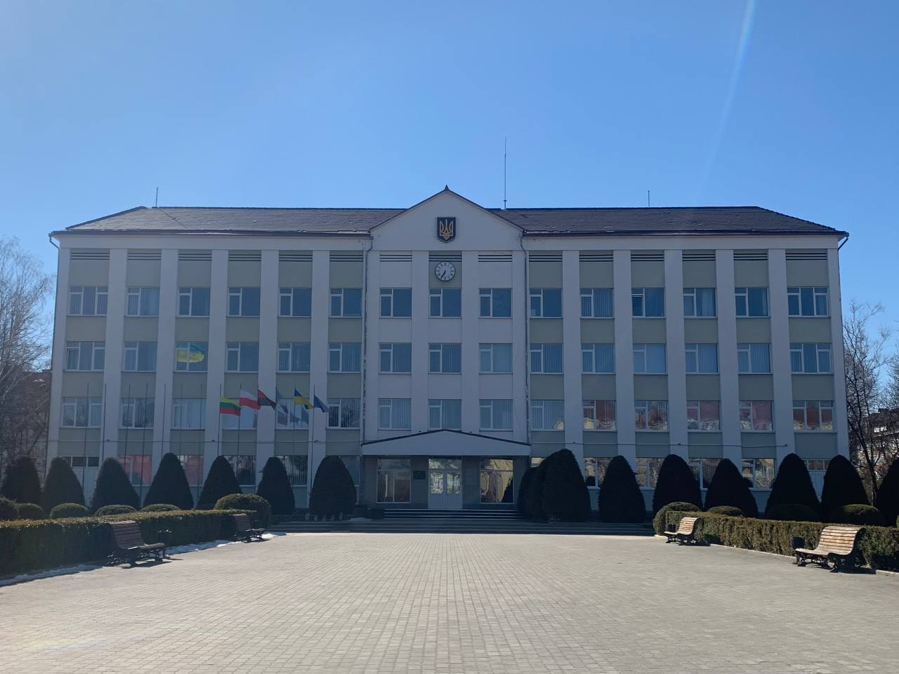
Рис. 2 Адміністрація м. Долини

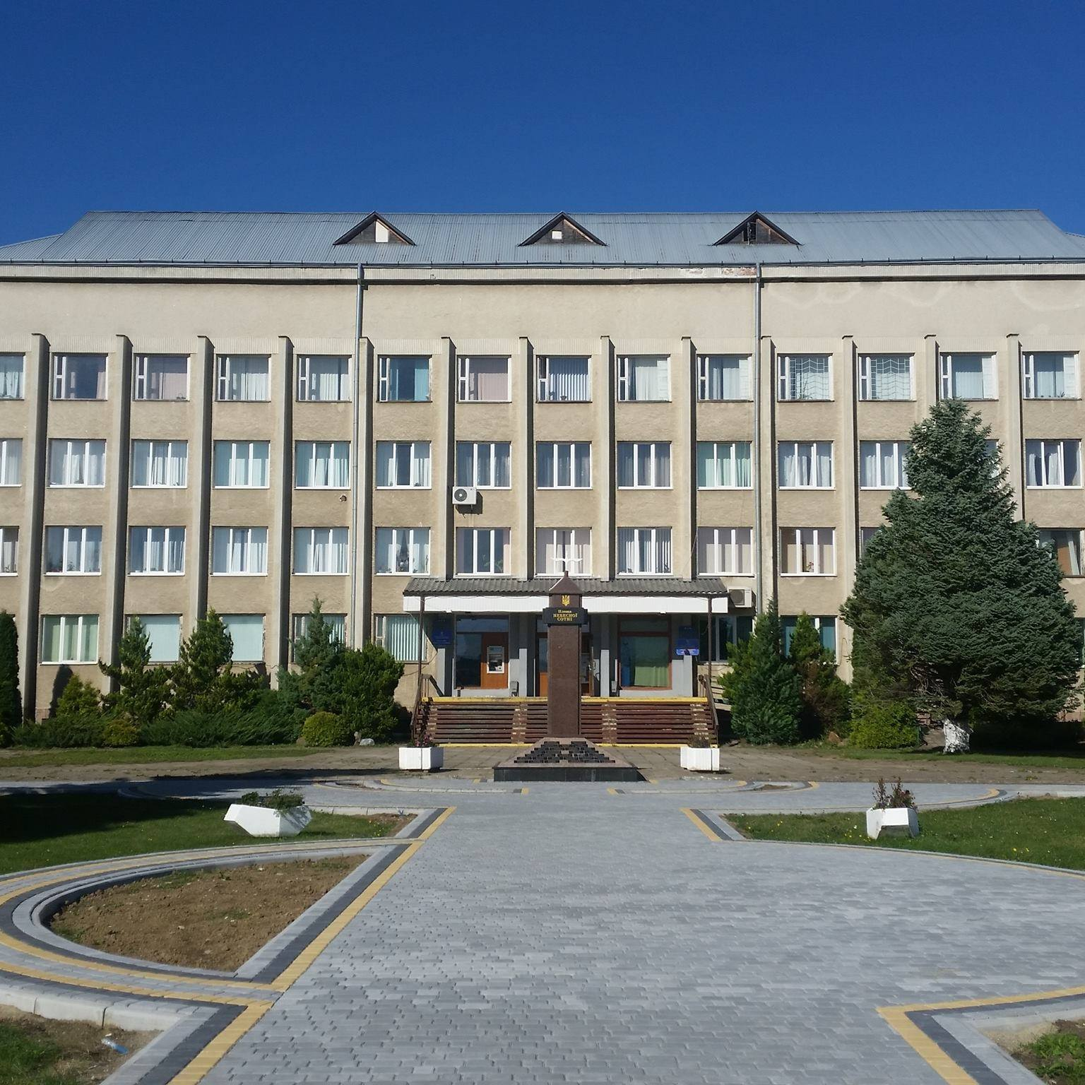
Рис. 3 Адміністрація м. Старий Самбір
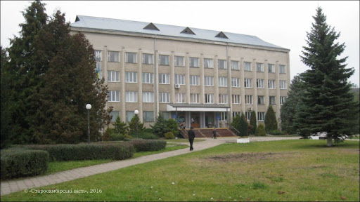
Рис. 4 Адміністрація м. Старий Самбір
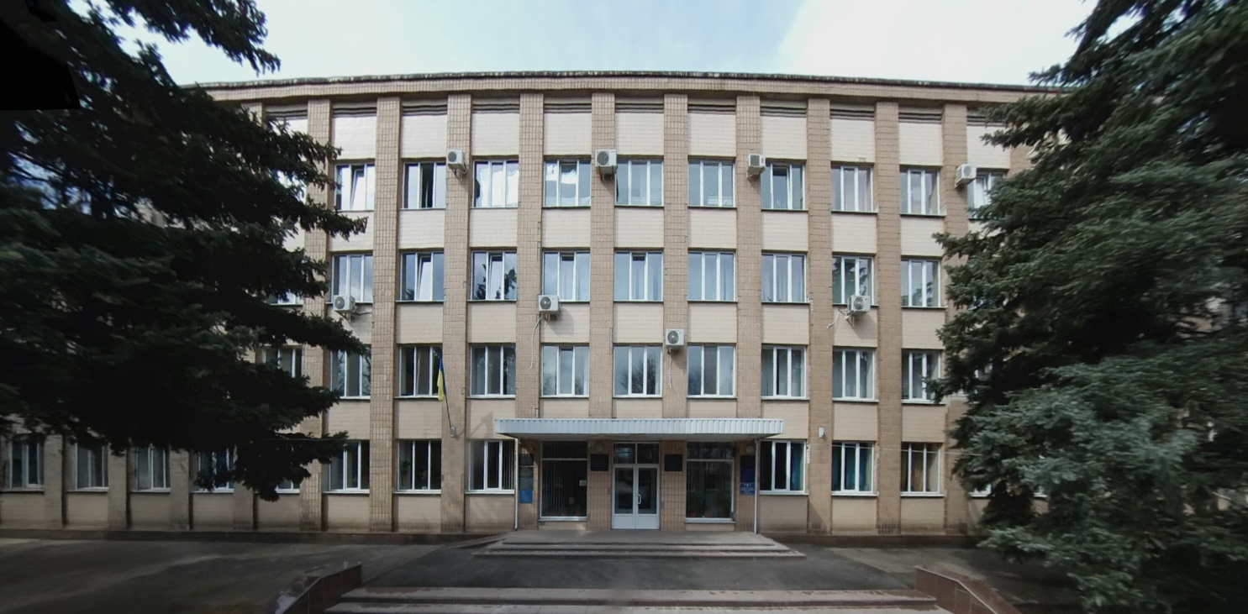
Рис. 5 Адміністрація м. Нова Водолага

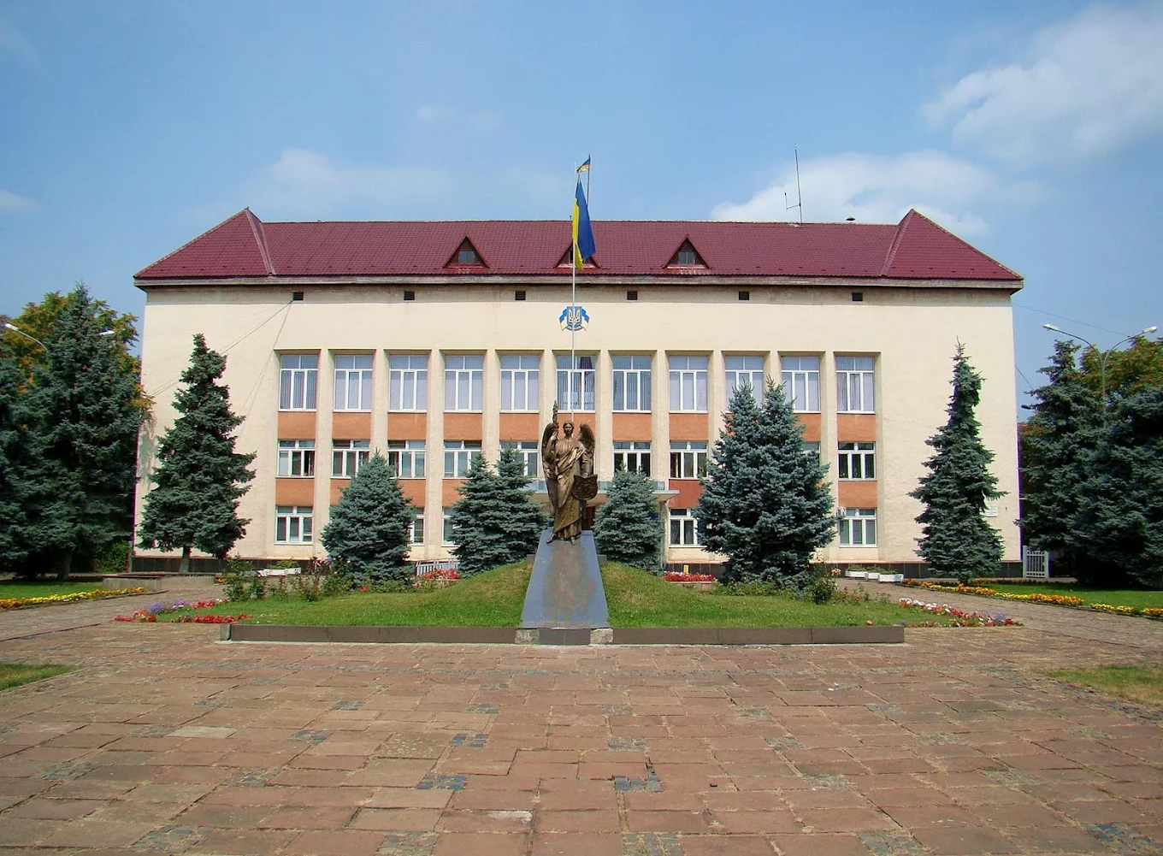
Рис. 6 Адміністрація м. Виноградів

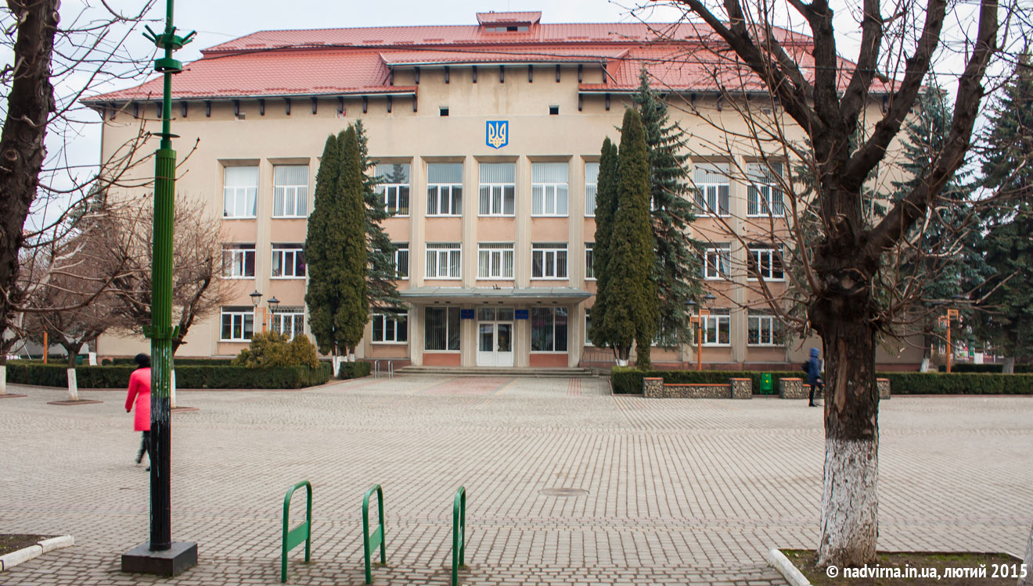 Рис. 7 Адміністрація м. Надвірна

Центральне розташування забезпечує легкий доступ для громадян, високу пішохідну активність, а також вигідне транспортне сполучення. Це створює сприятливі умови для інтеграції нових громадських і комерційних функцій, таких як коворкінг-зони, торгові галереї, культурні об’єкти тощо.
Крім того, наявність великого об’єму незадіяних або неефективно використаних площ у типових адміністративних будівлях робить їх привабливими для реструктуризації. Більшість із них мають застарілу інфраструктуру, невідповідну сучасним стандартам комфорту, енергоефективності, інклюзивності. Це створює передумови для їхньої модернізації та водночас дозволяє запропонувати просторові рішення з високою доданою вартістю.
Оскільки більшість таких будівель сконцентровані в історичних центрах невеликих і середніх міст, їх реконструкція позитивно впливатиме не лише на економіку проекту, але й на міське середовище загалом. Архітектурне оновлення, зміна фасадного обличчя, створення відкритих публічних просторів довкола адміністративної будівлі — усе це сприятиме підвищенню туристичної привабливості, естетичного вигляду та загальної якості міського простору.
Універсальність запропонованого підходу дозволяє масштабувати рішення для інших об’єктів з аналогічними характеристиками. Це забезпечує ефективність інвестицій, скорочення витрат на проектування та високу швидкість реалізації. Таким чином, мотивація вибору території базується на принципі типологічної повторюваності, стратегічного розташування та потенціалу просторової трансформації.

1.3 Роль адміністративної споруди у структурі міського функціонального простору.

Адміністративна будівля як архітектурний і функціональний елемент займає важливе місце у структурі міського середовища. Її розташування, масштаб, архітектурне вирішення та соціальна функція формують значний вплив на організацію навколишнього простору та загальне сприйняття міського центру.
У більшості випадків адміністративні будівлі виступають містобудівними домінантами, зосередженими в історичних або центральних районах міст. Їхнє розміщення часто є вихідною точкою для формування пішохідно-транспортної мережі, організації площ, скверів, вулиць. Такі споруди за своєю природою є генераторами потоків — щодня приваблюють значну кількість відвідувачів, працівників, містян. Відповідно, вони мають потенціал бути активаторами громадського простору.
Функціональна роль адміністративної будівлі також багатогранна. Вона виконує представницьку функцію (місце влади або управління), інституційну (орган управління громади), комунікаційну (простір для звернень, публічних слухань, зборів), іноді культурну або інформаційну. В умовах сучасного підходу до містобудування зростає потреба в адаптації таких об’єктів до принципів відкритості, інклюзії, сталого розвитку. Це означає необхідність зміни від авторитарної архітектури до більш доступної, гнучкої та інтерактивної.
У структурі міста адміністративна будівля часто виконує роль "якорного" об’єкта — такого, що задає тонус усьому навколишньому середовищу. Від її вигляду, функціонування та стану значною мірою залежить імідж міста, зокрема в очах туристів, інвесторів та мешканців. Зовнішній вигляд фасадів, благоустрій прилеглої території, доступність, естетика мають прямий вплив на якість міського простору.
У сучасних урбаністичних практиках адміністративні будівлі дедалі частіше включаються в багатофункціональні комплекси або трансформуються в гібридні простори з додатковими сервісами. Це відповідає запитам містян на зручне, змішане середовище, де поєднуються робота, дозвілля, взаємодія з органами влади.
Таким чином, роль адміністративної споруди у структурі міста є ключовою: вона впливає на планувальну логіку, соціальну активність, просторову ідентичність та загальний рівень організації середовища. Її оновлення та трансформація — важливий чинник успішної міської модернізації.

1.4 Практики реконструкції адміністративних будівель: український і міжнародний контексти

У сучасному містобудівному дискурсі реконструкція адміністративних будівель набуває особливого значення, адже більшість таких об’єктів втратили свою актуальність у первинному функціональному та естетичному вигляді. Світовий та український досвід реконструкції демонструє широкий спектр підходів — від технічної модернізації до глибокої трансформації функціональної структури та архітектурного образу.
Міжнародні практики показують, що реконструкція адміністративних будівель — це не лише збереження і продовження терміну експлуатації об’єкта, а й його адаптація до потреб сучасного міста. У країнах Європейського Союзу реконструкція таких споруд часто супроводжується включенням до них нових функцій: виставкових залів, бібліотек, конференц-просторів, центрів обслуговування громадян. Зокрема, у Німеччині та Нідерландах активно впроваджуються принципи відкритого офісу та енергоефективних технологій, які дозволяють поєднувати адміністративну функцію з суспільно корисною.
Прикладом успішної трансформації є реконструкція колишньої ратуші в Осло (Норвегія), яка була частково перепрофільована в громадсько-культурний центр із зоною коворкінгу. Подібні проєкти засвідчують тенденцію до гнучкості архітектури, де історична оболонка доповнюється сучасними елементами.
У країнах Північної Америки, зокрема у США та Канаді, реконструкції адміністративних будівель часто супроводжуються впровадженням LEED- або BREEAM-сертифікацій. Це передбачає комплексне оновлення інженерних систем, фасадів, планувальних структур з метою підвищення ефективності, комфорту та екологічності будівлі. Водночас активно застосовується адаптивне повторне використання будівель — замість знесення старих споруд пропонується їх оновлення з новим функціональним змістом.
В українському контексті практика реконструкції адміністративних будівель перебуває на стадії розвитку. І хоча існують окремі приклади якісних проєктів, системного підходу поки що бракує. Часто реконструкція обмежується косметичним ремонтом або частковим утепленням, без оновлення функціональної моделі будівлі.
Проте останні роки демонструють поступові позитивні зрушення. Наприклад, у місті Львів проведено реконструкцію будівлі колишньої райдержадміністрації з перетворенням її на сучасний адміністративно-громадський центр із залученням громадських організацій. У місті Івано-Франківськ здійснено переосмислення використання адміністративних споруд у межах проєктів урбаністичної інтеграції.
Зростає інтерес до проєктів, що поєднують адміністративні функції з соціальними: створення у будівлях центрів надання адміністративних послуг, майданчиків для громадського діалогу, конференц-залів. Також спостерігається поступове впровадження принципів енергоефективності — через модернізацію вікон, систем опалення, вентиляції, утеплення фасадів.
Ще одним перспективним напрямом є створення публічно-комерційних просторів: передбачається інтеграція комерційних орендних площ — кав’ярень, магазинів, сервісних офісів — з метою фінансового забезпечення утримання будівлі. Такий підхід дозволяє розширити коло користувачів об'єкта, активізувати міський простір навколо, сформувати мультифункціональне середовище.
Отже, як міжнародний, так і український досвід реконструкції адміністративних будівель підтверджує: успішне оновлення базується на принципах комплексності, функціональної адаптивності, відкритості до громади та орієнтації на сталість. Запровадження таких підходів в українських містах дозволить не лише зберегти архітектурний спадок, а й наповнити його новим змістом, актуальним для сьогодення.

1.5 Історико-архітектурна характеристика об’єкта проектування.
Будівля адміністрації, розташована за адресою м. Тисмениця, вул. Галицька, 17, є знаковим об’єктом у структурі центральної частини міста та відіграє важливу роль у його соціально-адміністративному житті. Такі типові будівлі споруджувались у кінці 70тих -початку 80 років, ця будівля є характерним прикладом типової адміністративної архітектури радянського періоду для невеликих міст Західної України.
Згідно з історичними джерелами та архівними матеріалами, будівля адміністрації була зведена на місці попередніх адміністративних або громадських споруд, які зазнали руйнувань або втратили функціональність унаслідок воєнних подій або змін в адміністративно-територіальному устрої. В архітектурному вирішенні споруда поєднує риси строгого функціоналізму з окремими елементами стилізованої класики, що відображає тенденції архітектури того періоду.
Будівля є чотириповерховою, прямокутною в плані, з асиметричною фасадною композицією. Центральна частина акцентована ризалітом та головним входом з порталом, що підкреслює адміністративну значущість об’єкта. Фасади оздоблені лаконічно: штукатурка, ритмічно розташовані вікна, горизонтальні пояски, прості обрамлення прорізів. Конструктивна схема будівлі – каркасна з цегляним заповненням, що було типовим для адміністративних споруд того часу.
З функціонального погляду будівля спочатку була розрахована на розміщення районної адміністрації, кабінетів посадовців, актової зали та підсобних приміщень. Упродовж десятиліть приміщення будівлі зазнавали часткових перепланувань та переобладнання, однак загальна планувальна структура збереглася.
Із часом об’єкт застарів як функціонально, так і конструктивно. Відсутність модернізованих інженерних мереж, недостатній рівень енергоефективності, морально застарілий інтер’єр, обмежена доступність для маломобільних груп населення — усе це свідчить про необхідність комплексного оновлення будівлі. Крім того, зовнішній вигляд споруди потребує оновлення для гармонійного включення в сучасний міський ландшафт.
Містобудівне положення будівлі є стратегічно важливим: вона розташована на центральній осі міста Тисмениця, з безпосереднім виходом на магістральну вулицю — вул. Галицьку. Це забезпечує високий рівень доступності, що особливо актуально для адміністративних і громадських об’єктів. Довкола сформувалося середовище, яке включає площу, зупинки громадського транспорту, заклади освіти, культури, торгівлі, що створює умови для розвитку навколишньої інфраструктури.
У культурному та символічному сенсі будівля залишається впізнаваною точкою міської ідентичності. Вона є свідком кількох етапів розвитку міста, змін владних структур, і тому має певну меморіальну цінність для громади. Водночас її потенціал як сучасного простору для послуг, комунікації та розвитку залишається нереалізованим.
Таким чином, будівля адміністрації на вул. Галицька, 17 є типовим, але значущим об’єктом у місті Тисмениця, реконструкція якого дозволить не лише продовжити термін експлуатації, а й трансформувати його в актуальний, відкритий та багатофункціональний міський центр.
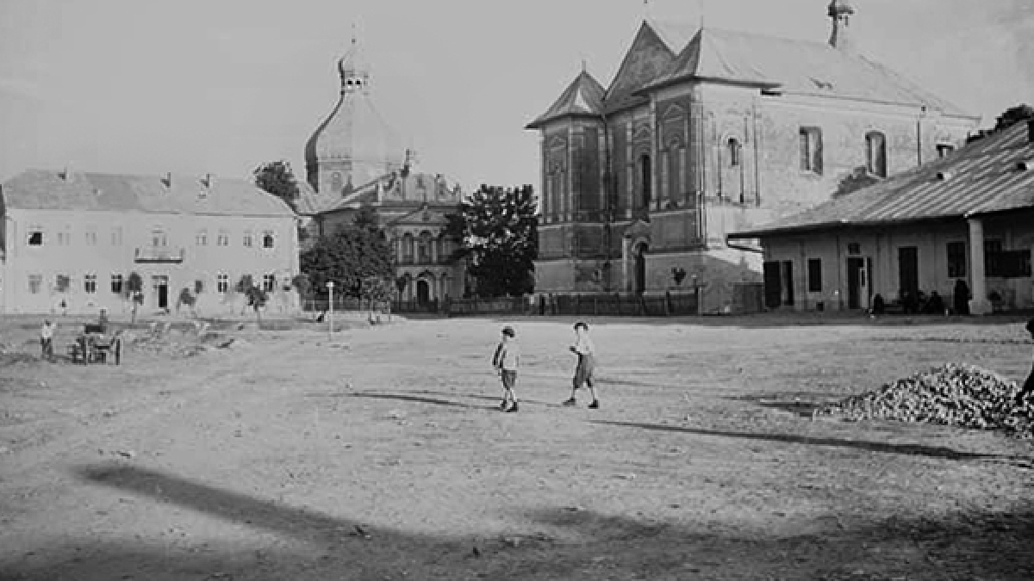
Рис. 8

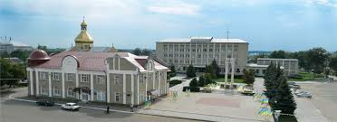
Рис. 9
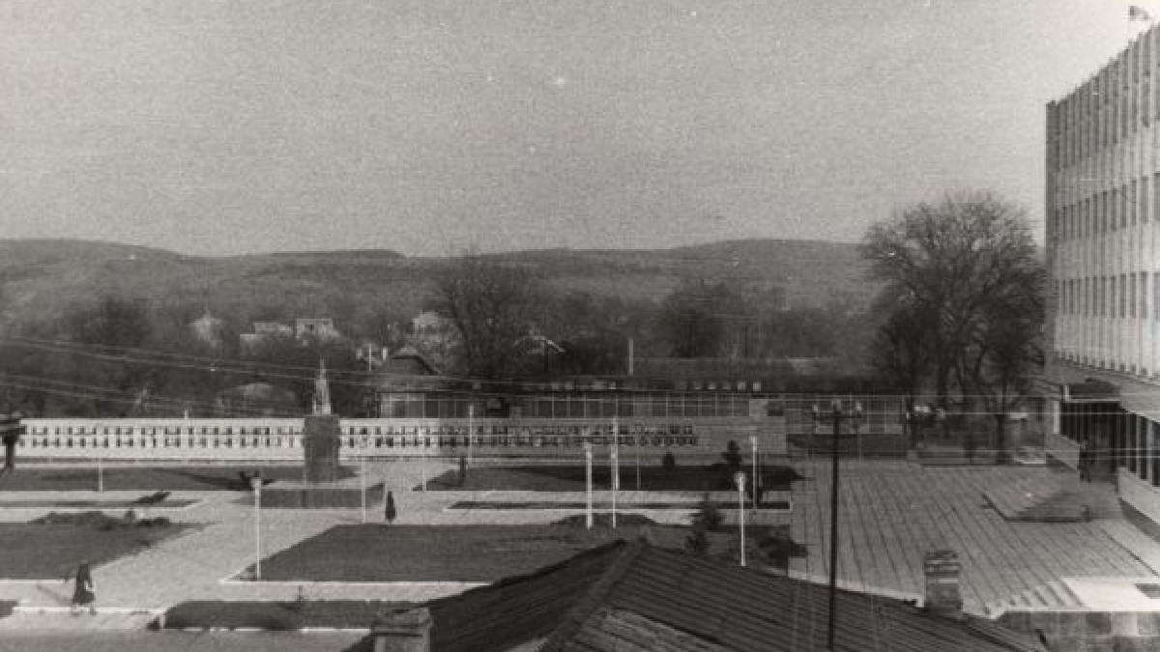
Рис. 10

1.6 Нормативна база щодо реконструкції типових адміністративних споруд.
Реконструкція адміністративних будівель в Україні регламентується низкою нормативно-правових документів, які визначають вимоги до проектування, будівництва, інженерного забезпечення, енергоефективності та безбар’єрності об’єктів. Особливої уваги потребують типові адміністративні споруди, які часто застаріли як технічно, так і функціонально, тому їх оновлення повинно відповідати сучасним стандартам і законодавчим актам.
Насамперед, ключовим документом, що регламентує будівельну діяльність, є Закон України “Про регулювання містобудівної діяльності”. У ньому визначено поняття реконструкції, її відмінність від нового будівництва, а також встановлено порядок отримання містобудівних умов і обмежень, розроблення проєктної документації, проходження експертизи та авторського/технічного нагляду.
У процесі реконструкції публічних адміністративних будівель обов’язковим є дотримання державних будівельних норм (ДБН), серед яких особливо важливі такі:
- **ДБН В.2.2-40:2018 «Інклюзивність будівель і споруд»** – встановлює вимоги щодо забезпечення доступності приміщень і територій для всіх груп населення, включаючи маломобільні групи.
- **ДБН В.2.2-9:2018 «Громадські будівлі та споруди»** – містить норми щодо функціонального зонування, допустимих площ, умов евакуації, санітарно-гігієнічних вимог.
- **ДБН В.1.1-7:2021 «Пожежна безпека об'єктів будівництва»** – передбачає вимоги до захисту від пожеж, шляхи евакуації, пожежну сигналізацію та вогнестійкість конструкцій.
- **ДБН В.2.6-31:2021 «Теплова ізоляція будівель»** – визначає рівні енергоефективності, необхідні при реконструкції, з урахуванням вимог до кліматичних зон та енерговитрат.
Додатково при проведенні реконструкції враховуються такі документи, як:
- **Закон України «Про енергозбереження»** – регулює вимоги до енергоефективності та обов’язковість енергетичного аудиту будівель перед реконструкцією.
- **Накази Мінрегіону щодо порядку розроблення проєктної документації**, включаючи вимоги до її складу, погодження та експертизи.
- **Закон України «Про основи містобудування»** – визначає принципи раціонального використання територій, необхідність врахування історико-культурного контексту при реконструкції будівель, що розташовані у центральних частинах міст.
Важливо також враховувати вимоги щодо охорони культурної спадщини, якщо адміністративна будівля має архітектурну або історичну цінність. У такому випадку обов’язковим є погодження проєктної документації з відповідними органами охорони культурної спадщини, а також дотримання Закону України «Про охорону культурної спадщини».
У разі добудови нових об’ємів до типових адміністративних споруд (як-от спортзалу, коворкінгу, кінотеатру тощо) потрібно окремо враховувати:
- ДБН В.2.2-13:2003 «Будинки і споруди. Заклади освіти» (якщо йдеться про навчальні чи культурні блоки);
- ДБН В.2.2-23:2009 «Будинки і споруди. Готелі» (для громадських об’ємів з елементами обслуговування);
- ДБН В.2.5-56:2014 «Системи водопостачання та каналізації»;
- ДБН В.2.5-67:2013 «Електрообладнання»;
- ДСТУ-Н Б В.1.1-27:2010 «Настанова з розроблення проектів реконструкції житлових і громадських будівель».
Таким чином, реконструкція типових адміністративних будівель – це складний процес, що вимагає дотримання цілого комплексу нормативних положень. Її успішна реалізація можлива лише за умови системного підходу до планування, узгодження, технічного забезпечення та організації інклюзивного, безпечного та сучасного простору.
Висновки до розділу 1
1. У межах першого розділу було проведено глибоке дослідження проблематики оновлення типових адміністративних будівель у сучасному міському контексті. Доведено, що реконструкція є не лише технічно необхідною, а й має стратегічне значення для модернізації міського простору та підвищення його функціональної ефективності.
2. Центральне розташування типових адміністративних будівель, їхня містобудівна роль та стандартизованість об’ємно-планувальних рішень дозволяють масштабувати підхід до реконструкції на інші об’єкти подібного типу в українських містах. Це забезпечує логіку повторного використання і прискорення реалізації проєктів.
3. Адміністративні будівлі виконують роль соціальних, візуальних і функціональних домінант у центрі міста, формуючи ядро міської ідентичності. Їх оновлення має потенціал активізувати навколишній простір, забезпечити комфортне міське середовище та посилити зв’язок громади з місцевою владою.
4. У сучасних практиках реконструкції спостерігається перехід до гібридних багатофункціональних рішень, які інтегрують адміністративні, громадські та комерційні функції. В Україні такі підходи тільки починають активно впроваджуватись, проте мають значний потенціал у підвищенні сталості та ефективності будівель.
5. Реалізація реконструкції має відбуватись у чіткій відповідності до чинних ДБН, законів та інструкцій, що регулюють інклюзивність, енергоефективність, пожежну безпеку та охорону спадщини. Це є запорукою легітимності, безпеки та довговічності реконструйованих адміністративних споруд.
РОЗДІЛ 2. ДОСЛІДЖЕННЯ ІСНУЮЧОГО СТАНУ ДІЛЯНКИ ТА АРХІТЕКТУРНОГО ОБ’ЄКТА

2.1 Просторово-містобудівна характеристика території м. Тисмениця.

Місто Тисмениця — адміністративний центр Тисменицької міської територіальної громади, розташований в Івано-Франківській області. Воно має вигідне географічне положення на перетині транспортних та економічних шляхів, що з’єднують Івано-Франківськ з іншими населеними пунктами області. Це зумовлює особливості його містобудівної структури, соціального розвитку та просторової організації.
За своєю морфологічною структурою Тисмениця належить до міст середнього типу з переважно малоповерховою забудовою. Історичне ядро міста сформувалося ще в період середньовіччя, а сучасне планувальне рішення остаточно склалося впродовж ХХ століття, коли місто розвивалося як районний центр. Основу просторової структури міста становить головна вулиця — вул. Галицька, яка виконує функцію транспортної осі та з’єднує всі ключові функціональні зони.
Центральна частина міста зосереджує основні адміністративні, культурні, освітні та торгові функції. Саме тут розташовані будівля адміністрації, школа, ринок, будинок культури, парк, сакральні споруди. Така концентрація об’єктів громадського призначення створює сильний функціональний центр, який є осередком міського життя та формує просторову ідентичність міста.
Загальна структура забудови є переважно регулярною, з сіткою кварталів та внутрішніми вулицями. Місто характеризується відсутністю значного промислового забруднення, що сприяє розвитку житлових районів і підвищенню якості міського середовища. Простір навколо адміністративного центру потребує вдосконалення у сфері озеленення, організації паркування, підвищення доступності та благоустрою.
Тисмениця має виражену систему зелених насаджень: вздовж вулиць зберігаються алейні посадки, паркова зона навколо центральної площі виконує не лише рекреаційну, а й композиційну функцію. Однак у багатьох місцях необхідне оновлення благоустрою, заміна покриття, встановлення нових елементів малих архітектурних форм та озеленення.
Просторовий розвиток міста стримується щільною забудовою центральної частини, обмеженим резервом вільних ділянок та слабкою інфраструктурною підтримкою периферійних територій. Водночас у центральній зоні є потенціал для реконструкції та модернізації наявних будівель, зокрема адміністративних, шляхом зміни їхнього функціонального призначення та добудови нових об’ємів.
З огляду на типологію Тисмениці як компактного центру з виразним історико-культурним осердям, подальший розвиток міста має ґрунтуватися на принципах сталості, функціональної різноманітності, інклюзивності та збереження просторової ідентичності. Реконструкція будівлі адміністрації, розташованої у самому центрі міста, може стати каталізатором міських перетворень — як з точки зору архітектурного середовища, так і щодо активізації суспільної взаємодії.
Таким чином, територія м. Тисмениця є структурно сформованою, але має низку проблем та викликів, пов’язаних із застарілою забудовою, нестачею громадських просторів і обмеженою транспортною інфраструктурою. Водночас місто володіє великим потенціалом для розвитку шляхом оновлення центральної частини на основі сучасних містобудівних підходів.

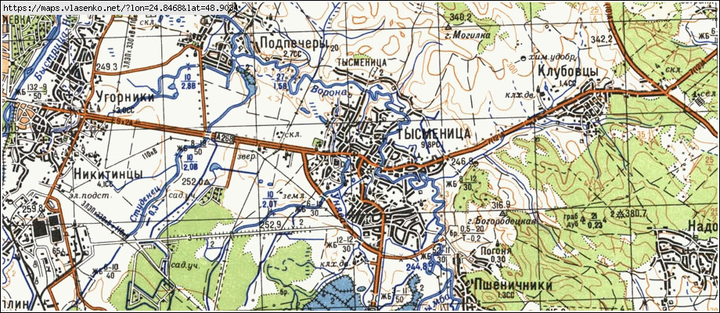

2.2 Просторове позиціонування об'єкта в контексті міської та регіональної інфраструктури.

Будівля адміністрації, розташована в самому серці міста Тисмениця за адресою вул. Галицька, 17, відіграє важливу роль як з точки зору організації міського простору, так і в ширшому контексті регіональної інфраструктурної взаємодії. Її положення не є випадковим — об’єкт займає ключову позицію у центрі міста, на перехресті основних функціональних потоків, будучи осередком влади, громадського життя та комунікації.
1. Центрова роль у межах міста
Будівля знаходиться на головній вулиці міста — вул. Галицькій, яка є не лише транспортною артерією, а й пішохідною віссю з високою щільністю щоденного руху мешканців. Вулиця з’єднує житлові квартали, історичну частину міста, діловий центр, а також виконує функцію транзитного сполучення із зовнішнім світом. Безпосередньо біля адміністрації розташовані об’єкти освіти (школа), культури (будинок культури), торгівлі, банківські установи, поштова служба, церква. Ця щільність функціонального середовища формує ядро міської структури — багатофункціональну громадську платформу, де адміністративна будівля виконує координуючу, символічну та сервісну функції.
2. Зв'язок з транспортною інфраструктурою
Важливою перевагою є вдале інтегрування будівлі в існуючу транспортну інфраструктуру. Зупинки громадського транспорту розташовані в пішій доступності (до 5 хвилин ходу), що забезпечує легке сполучення з усіма житловими масивами міста та селами громади. В радіусі 10–15 км розташовані важливі транспортні вузли: автовокзал, залізнична станція Івано-Франківська, виїзди на регіональні автомобільні траси. Це формує зручну логістику як для щоденних поїздок мешканців, так і для міжміських адміністративних візитів, доставки документації або пересування аварійних служб.
3. Функціональна важливість у межах Івано-Франківської агломерації
Місто Тисмениця, попри свою скромну чисельність, виконує важливу роль у межах Івано-Франківської агломерації. Воно фактично виконує функції одного з периферійних центрів ділової активності, що входить до системи маятникової міграції. Значна частина мешканців працює або навчається в Івано-Франківську, а адміністративна будівля в Тисмениці є місцем оформлення документів, вирішення побутових і муніципальних питань, що забезпечує децентралізовану підтримку населення і знижує навантаження на обласний центр.
4. Інфраструктурна та соціальна інтеграція
Поряд із фізичними перевагами розташування, будівля адміністрації інтегрована в інженерну та інформаційну інфраструктуру міста. Підведені всі основні комунікації: електропостачання, водопровід, каналізація, зв’язок, високошвидкісний інтернет. Об'єкт активно залучений до системи е-урядування: тут працюють сервіси адміністративного обслуговування, ведеться електронний документообіг, функціонують цифрові платформи прийому звернень. Це робить будівлю не лише фізичним, а й цифровим центром взаємодії громади й влади.
5. Потенціал для розширення функцій і перетворення простору
Будівля має безпосередній контакт із відкритим простором — площа перед входом, сквер, паркомісця. Сьогодні ці території частково занедбані або недостатньо облаштовані. Однак вони мають потенціал для трансформації у повноцінний громадський простір — із лавками, озелененням, зовнішніми робочими зонами, кафе тощо. Враховуючи високу прохідність, саме цей простір може стати місцем неформальних зустрічей, проведення культурних заходів, міських свят.
6. Значення як регіонального та міжмуніципального сервісного вузла
У нових умовах децентралізації Тисмениця перетворюється на адміністративний центр об’єднаної громади. У цьому контексті будівля адміністрації виконує не лише суто міську, але й міжмуніципальну функцію. Вона є місцем зустрічей представників інших громад, партнерів з області, центром реалізації державних програм і координації діяльності в межах громади.

Таким чином, просторове позиціонування будівлі адміністрації в місті Тисмениця демонструє її багаторівневу значущість. Вона є водночас центром тяжіння міського життя, сервісним вузлом, точкою транспортної комунікації, цифровим майданчиком, а також має потужний потенціал для формування нового архітектурного і громадського середовища. Реконструкція цієї будівлі — це не просто оновлення окремого об’єкта, а важливий етап трансформації міського ядра і його зв’язку з регіоном.

2.3 Опорна схема. Аналіз структури прилеглої забудови.

Опорна схема — це графічне відображення структури території, яка відображає основні елементи забудови, мережу вулиць, транспортні та пішохідні шляхи, функціональне зонування, зелені зони та об’єкти обслуговування. У межах цього підрозділу здійснюється просторовий аналіз прилеглого середовища до будівлі адміністрації м. Тисмениця, розташованої за адресою вул. Галицька, 17, на основі комплексної оцінки її морфології, функцій та взаємодії з містобудівним контекстом.
Будівля адміністрації розташована у центрі компактного міського ядра, сформованого історичною забудовою, змішаною з будівлями радянського періоду та сучасними об’єктами інфраструктури. Основу опорної схеми становлять такі структурні елементи: магістральна вулиця Галицька, центральна площа, система бічних вулиць, будівлі громадського призначення, зелені насадження, об’єкти обслуговування, транспортні вузли.
Безпосередньо навколо адміністративної будівлі розташовані:
- на північ — будинок культури, площа з потенціалом для громадських заходів;
- на південь — житлові будинки та приватна забудова;
- на схід — загальноосвітня школа, майданчик, сквер;
- на захід — приміщення комерційного та сервісного призначення, зупинка громадського транспорту.
Забудова прилеглої території має переважно малоповерховий характер: домінують будівлі висотою 1–3 поверхи, що формують камерну, але відкриту візуально-просторову структуру. Це створює сприятливі умови для інтеграції нових об’ємів до адміністративної будівлі без суттєвого порушення силуету або перевантаження середовища.
Функціональна структура території довкола будівлі є змішаною: тут поєднуються адміністративні, освітні, культурні, торговельні та житлові функції. Така композиція є типовою для центрів малих міст і забезпечує стійкість соціальної взаємодії. Водночас відсутність виразно окреслених меж між функціональними зонами створює деякий рівень візуального безладу та знижує ефективність використання простору.
Проблемою прилеглої забудови є не уніфікованість фасадних рішень, неоднорідність архітектурного стилю, наявність технічно застарілих будівель, брак благоустрою прилеглих територій. Частина площ, зокрема перед адміністрацією, не має чіткого сценарію використання — вона часто використовується як місце для неформального паркування або транзиту, що знижує її потенціал як громадського простору.
Уздовж вул. Галицької — активна комерційна забудова першого поверху з магазинами, аптеками, відділенням банку, поштою, салонами послуг. Проте вулично-фасадне середовище потребує оновлення: неузгоджені вивіски, рекламні носії, старі фасади створюють відчуття хаотичності, попри активне використання. Реконструкція адміністративної будівлі повинна включати переосмислення її фасаду як домінанти і естетичної домінанти всього кварталу.
Щодо транспортної організації — спостерігається нерівномірний розподіл потоків. Хоча центральна вулиця має асфальтове покриття та мінімальну ширину для руху автотранспорту, пішохідна інфраструктура є незадовільною: вузькі тротуари, відсутність пандусів, недостатнє освітлення. Пішохідні маршрути не завжди зручно організовані — перехрестя є небезпечними, навігація не інтуїтивна.
Зелена структура опорної схеми включає сквер при школі, фрагменти зелених насаджень вздовж проїжджої частини, поодинокі дерева на площі. Їхній стан часто незадовільний: відсутність регулярного догляду, недостатнє функціональне наповнення (відпочинкові зони, тінь, дитячі або спортивні елементи). Реконструкція будівлі адміністрації має включати благоустрій прилеглої ділянки як частину системного покращення міського середовища.
Загалом, аналіз опорної схеми доводить, що адміністративна будівля розташована в межах складної, але потенційно цілісної структури. Її реконструкція — це не лише оновлення окремого об’єкта, а й привід для ревіталізації всього міського центру. Запропоновані функціональні добудови (спортзал, коворкінг, кафе тощо) мають бути просторово інтегровані у наявну морфологію забудови, забезпечуючи архітектурну єдність, логічні маршрути руху, комфорт та доступність для усіх користувачів.

2.4 Дослідження руху пішоходів і транспортних засобів.

Організація транспортного та пішохідного руху є одним із ключових чинників ефективності міського простору, особливо в центральних частинах міст, де зосереджені основні адміністративні, соціальні та комерційні функції. Будівля адміністрації м. Тисмениця, розташована на вул. Галицька, знаходиться в активній транспортно-пішохідній зоні, що обумовлює необхідність детального аналізу існуючих потоків для прийняття проектних рішень у межах реконструкції.
1. Структура транспортної мережі
Місто Тисмениця має компактну мережу вулиць, побудовану за змішаною радіально-квартальною системою. Основною магістраллю, яка проходить через місто, є вулиця Галицька — вона з’єднує Тисменицю з Івано-Франківськом і виконує роль основної транзитної осі. У межах центральної частини міста ця вулиця переходить у вулицю зі змішаним рухом: автотранспорт, велосипедисти та пішоходи рухаються у тісному переплетенні, що створює зони конфлікту.
Вулиця Галицька є двосмуговою дорогою із невираженим поділом напрямків. На деяких ділянках передбачені розширення для стоянки автотранспорту, однак переважна частина вулиці використовується інтенсивно, особливо в години пік (8:00–10:00 та 16:00–18:00), коли спостерігається скупчення транспорту поблизу громадських установ, закладів освіти та магазинів.
2. Пішохідна активність
Найвищий рівень пішохідного руху зосереджено в зоні перед адміністративною будівлею, а також на ділянці між школою та площею перед будинком культури. У робочі дні, особливо в першій половині дня, відзначається постійний рух громадян, які звертаються до органів влади, відвідують заклади та магазини, здійснюють пересування до місць праці або навчання.
Проте пішохідна інфраструктура перебуває в незадовільному стані: вузькі тротуари, відсутність пандусів для маломобільних осіб, місцями зношене асфальтове покриття, відсутність велодоріжок та логічно організованих пішохідних переходів. У нічний час недостатньо освітлення, що знижує безпеку пересування.
Пішохідні потоки нерівномірно розподілені. Найбільша щільність спостерігається:
- з боку житлових кварталів у напрямку школи та адміністрації;
- уздовж вул. Галицької від автобусної зупинки до поштового відділення;
- між адміністративною будівлею та площею перед будинком культури.
Загалом, відсутність зонального поділу на пішохідні та автомобільні площини, відсутність зон зниженого руху (shared space), створює ситуації конкуренції між пішоходами та автомобілями.
3. Транспортне навантаження і парковка
Однією з найбільш болючих проблем є організація паркування. На сьогодні відсутня чітка регламентація стоянки автотранспорту біля адміністрації. Часто автомобілі паркуються безсистемно — на тротуарах, газонах, навіть частково перекриваючи пішохідні маршрути.
Брак організованих паркувальних місць негативно впливає на якість міського середовища та безпеку. Особливо актуально це в дні прийому громадян, під час масових заходів або громадських слухань. Наявний потенціал площі перед адміністрацією не використовується раціонально — її можна було б реорганізувати у багатофункціональний простір із чітким зонуванням: паркування, озеленення, пішохідні транзити, громадські зони.
4. Громадський транспорт і мобільність
Зупинка громадського транспорту розташована на відстані приблизно 200 метрів від адміністративної будівлі. Її інфраструктура мінімальна: відсутній навіс, слабо виражена навігація, немає зручних підходів для людей похилого віку чи з інвалідністю. Попри це, маршрутне сполучення функціонує стабільно: місто має зв’язок з обласним центром та навколишніми селами.
Мешканці відзначають потребу у розвитку мікромобільності — можливості пересування велосипедом, електросамокатом, надання короткотермінових орендних транспортних засобів (bike-sharing, car-sharing), яких у Тисмениці поки немає.
5. Рекомендації щодо покращення транспортно-пішохідної структури
На основі проведеного дослідження, можна виділити такі пріоритети для проєктних рішень:
- Розширення та оновлення тротуарів, забезпечення пандусів, понижених бордюрів і тактильної плитки.
- Організація повноцінного паркування зі збереженням зон зелених насаджень та обмеженням хаотичного заїзду.
- Облаштування безпечних пішохідних переходів, зокрема зі світловими або тактильними елементами.
- Створення громадських зон з пріоритетом пішохода (shared space або pedestrian zone) перед адміністрацією.
- Покращення зупинок транспорту: навіси, лавки, освітлення, доступність.
- Впровадження зон з обмеженням швидкості в центрі міста — «міський спокійний рух» (traffic calming).
- Підтримка розвитку велоінфраструктури — організація велопарковок, окремих доріжок або велошарінгу.

Таким чином, ефективна реконструкція адміністративної будівлі вимагає комплексного переосмислення схеми руху як пішоходів, так і транспорту. Сформоване середовище має значний потенціал, але потребує системної інтервенції з акцентом на безпеку, інклюзивність та комфортність пересування для всіх учасників міського руху.

2.5 Технічна оцінка будівлі: конструктивний стан фасадів, перекриттів і планувальних рішень.

Будівля адміністрації м. Тисмениця, розташована за адресою вул. Галицька, 17, є типовим зразком адміністративної архітектури другої половини ХХ століття. З огляду на вік об'єкта, умови експлуатації та технічний аналіз, виконаний у межах підготовки проєкту реконструкції, можна дати комплексну оцінку її поточного конструктивного, естетичного та функціонального стану.
1. Загальна характеристика об’єкта
Будівля є чотириповерховою, з прямокутним планом, асиметричною композицією фасаду та характерним для того періоду функціоналістичним стилем. Конструктивна схема — поперечно-стієчна, з несучими стінами та проміжними залізобетонними перекриттями. Фундамент — стрічковий, виконаний із бутобетону. Стіни — цегляні, товщиною 51 см (в основному — з керамічної цегли), з частковим облицюванням цементно-вапняною штукатуркою. Перекриття — збірні залізобетонні плити. Покриття — плоске, з рубероїдною гідроізоляцією. Дах експлуатувався з незначними ремонтами у 90-х та 2000-х роках.
Фасад орієнтований на головну вулицю міста та виконує роль символічної домінанти. Об’єкт має два основних входи: парадний з боку площі та службовий з боку внутрішнього подвір’я. Планувальна структура будівлі — коридорна, із одностороннім розміщенням кабінетів, що характерно для адміністративних споруд типового призначення.
2. Стан несучих конструкцій
У результаті візуального обстеження виявлено наступні особливості:
- Фундаменти перебувають у задовільному стані. Немає значних осідань або тріщин. У деяких ділянках спостерігається вологість цокольної частини, ймовірно, внаслідок відсутності або пошкодження горизонтальної гідроізоляції.
- Зовнішні несучі стіни виявили локальні вертикальні мікротріщини, особливо навколо отворів вікон і дверей. Це свідчить про точкові напруження, які не є критичними, але потребують укріплення армуючими сітками та перештукатурювання.
- Внутрішні перегородки виконані з повнотілої цегли, місцями — з гіпсових плит. Деякі мають порушення вертикальності та вицвітання від підвищеної вологості (особливо в приміщеннях санвузлів).
- Залізобетонні перекриття — монолітно-збірні, з видимими слідами корозії арматури в місцях пошкодження штукатурного шару. Особливу увагу необхідно приділити місцям контакту плит перекриття зі стінами — тут можливі «містки холоду» та локальні втрати несучої здатності.
Загалом, несучі конструкції зберегли експлуатаційну придатність, однак потребують локального підсилення, антикорозійної обробки арматури та гідроізоляційного ремонту.
3. Оцінка стану фасадів
Фасади будівлі виконані у стриманому, майже лаконічному стилі. Їхній поточний технічний стан оцінюється як незадовільний:
- Штукатурний шар втратив адгезію в багатьох ділянках: відшарування, тріщини, вицвітання, грибок.
- Фарбування вигоріло, має неоднорідний тон, з окремими фрагментами плісняви та соляних відкладень (ефлоресценцій).
- Віконні та дверні блоки переважно дерев’яні, частково замінені на ПВХ. Старі вікна мають незадовільну герметичність, низьку енергоефективність, втрати тепла — суттєві.
- Карнизи, відливи, водостоки — частково зруйновані або відсутні, що призводить до зволоження нижніх зон фасаду та цоколя.
Загалом, фасади не лише фізично зношені, але й морально застарілі. Вони не відповідають сучасним вимогам представницької адміністративної архітектури. Необхідне комплексне оновлення з термомодернізацією, редизайном фасадного рішення, заміною вікон, дверей і усіх інженерних елементів зовнішньої оболонки.
4. Технічний стан даху та перекриттів
- Покрівля скатна, з шиферним покриттям. Спостерігаються протікання в окремих зонах (венткамери, парапети), механічні пошкодження, зсуви покриття.
- Водовідведення зовнішнє, з використанням жолобів і водостічних труб, частина з яких забита або має порушення герметичності.
- Утеплення горищного перекриття відсутнє або виконане частково мінераловатними плитами, які втратили свої теплоізоляційні властивості.
- Перекриття між поверхами мають задовільний стан, однак у деяких ділянках — відколи бетону, оголення арматури, які потребують консерваційних заходів.
Необхідно виконати повну ревізію покрівлі з її демонтажем, влаштуванням нового утеплення (наприклад, з екструдованого пінополістиролу), пароізоляції, гідроізоляції та встановлення нових водовідвідних систем.
5. Планувальні рішення та функціональне зонування
Існуюча планувальна структура сформована за коридорним типом, характерним для радянських адміністративних будівель. Вона включає:
- кабінети переважно площею 10–18 м²;
- вузькі коридори з низькою природною освітленістю;
- один великий актовий зал;
- кілька архівних та допоміжних приміщень;
- санвузли, розташовані у кінцях коридорів.
Серед основних проблем:
- неоптимальна площа кабінетів, що не відповідає сучасним нормам;
- відсутність гнучкості планування, що ускладнює перепрофілювання або використання простору під нові функції;
- обмежений доступ світла, особливо у внутрішніх приміщеннях та архівах;
- відсутність елементів доступності для осіб з інвалідністю (немає ліфта, пандусів, адаптованих санвузлів);
- технічна ізоляція окремих зон (наприклад, актова зала та робочі приміщення не мають автономного доступу).
Планувальні рішення потребують радикального перегляду — з частковим або повним переплануванням приміщень, створенням відкритих просторів, зон співпраці, зон очікування, багатоцільових залів, а також інтеграцією громадських функцій у перший поверх.

Висновки
Проведена технічна оцінка будівлі адміністрації на вул. Галицька, 17 дозволяє зробити висновок про збережену конструктивну здатність основних несучих елементів, однак об’єкт загалом перебуває в стані фізичного та морального зносу. Фасади, дах, інженерні вузли, віконно-дверні конструкції, оздоблення та планувальні рішення не відповідають сучасним вимогам комфорту, безпеки, енергоефективності та інклюзивності.

Висновки до розділу 2

У межах другого розділу було здійснено всебічний аналіз території, на якій розташована будівля адміністрації м. Тисмениця, а також проведено технічне обстеження самої споруди. Отримані результати стали підґрунтям для формування обґрунтованих рішень щодо подальшої реконструкції та функціонального оновлення об’єкта.
1. Містобудівна характеристика міста Тисмениця свідчить про наявність компактної, але багатофункціональної структури, з чітко вираженим центральним ядром. Центр міста є просторово сформованим, однак потребує якісного оновлення елементів благоустрою, фасадного середовища, зон громадського користування та інфраструктури.
2. Просторове розміщення адміністративної будівлі визначає її стратегічну роль у системі міста й регіону. Об’єкт знаходиться на головній вулиці, має зручне транспортне сполучення та високий потенціал для інтеграції з громадськими, освітніми й сервісними структурами. Це створює передумови для його трансформації в багатофункціональний центр, який обслуговує не лише мешканців міста, а й громаду загалом.
3. Аналіз прилеглої забудови за опорною схемою виявив змішану структуру середовища: тут присутні адміністративні, культурні, житлові та освітні будівлі. Водночас спостерігається візуальна та функціональна неузгодженість елементів — це свідчить про потребу комплексної ревіталізації кварталу, починаючи з реконструкції найбільш значущого об’єкта — адміністративної будівлі.
4. Дослідження пішохідних і транспортних потоків показало високий рівень активності в зоні довкола об’єкта, що підтверджує його важливість у щоденному житті міста. Водночас виявлено значні проблеми: неорганізоване паркування, недостатньо розвинена інфраструктура для пішоходів і маломобільних груп населення, брак громадських зон перед адміністрацією. Ці недоліки повинні бути враховані під час реконструкції для створення зручного та безпечного середовища.
5. Технічна оцінка будівлі підтвердила задовільний стан основних конструкцій, але виявила значний знос огороджувальних елементів, покрівлі, фасадів, інженерних мереж та внутрішнього оздоблення. Планувальна структура морально застаріла, не відповідає сучасним вимогам інклюзивності, гнучкості простору та багатофункціональності.

Загальний висновок
Результати аналізу території та об'єкта реконструкції свідчать про доцільність комплексного оновлення будівлі адміністрації з трансформацією її в центр міської активності з додатковими сервісними, культурними та комерційними функціями. Поєднання архітектурної реконструкції з модернізацією простору навколо дозволить активізувати центральну частину міста та створити комфортне, сучасне та доступне середовище для громади.

РОЗДІЛ 3. АРХІТЕКТУРНО-ПРОСТОРОВА МОДЕРНІЗАЦІЯ ОБ’ЄКТА
3.1. Ідея трансформації функціонального та просторового середовища

У сучасних умовах міського розвитку, що характеризуються динамікою соціальних процесів, децентралізацією, цифровізацією та зміною уявлень про публічний простір, типовим адміністративним будівлям необхідна глибока переоцінка ролі та функцій. Більшість таких об’єктів були спроєктовані у другій половині ХХ століття відповідно до жорстко регламентованих моделей бюрократичного простору: обмежені площі кабінетів, закритість, вузька спеціалізація, відсутність публічних зон та простору для взаємодії громади й влади.
Трансформація адміністративної будівлі в м. Тисмениця розглядається як перехід від застарілої моделі управлінської споруди до інноваційного громадського хабу, що поєднує у собі адміністративні, соціальні, культурні та комерційні функції. Йдеться не лише про реконструкцію фізичних структур, а про створення відкритого простору взаємодії, сервісів і співжиття, адаптованого до потреб сучасної громади.
Ключові засади трансформації:
1. Просторова відкритість і прозорість
Нові планувальні рішення мають передбачати прозорі візуальні та функціональні межі. Скляні перегородки, відкриті зали очікування, зони спілкування, багатофункціональні приміщення дозволяють створити атмосферу доступності та довіри. Архітектура перестає бути символом закритої влади, натомість стає простором співпраці та комунікації.
2. Інтеграція громадських функцій
У межах реконструкції пропонується доповнення об’єкта новими функціональними блоками: коворкінг-зоною, виставковим простором, кафе, залами для тренінгів, конференцій, громадських слухань, дозвілля. Це дозволяє використовувати будівлю протягом усього дня і для різних цільових груп — від держслужбовців і активістів до молоді, підприємців і туристів.
3. Зміна моделі утримання
Одним із рушіїв проєкту є перехід від дотаційної форми утримання до економічно сталого функціонування. Добудова комерційно привабливих просторів — ресторану, торгово-офісного блоку, спортивної зали, басейну, кінотеатру тощо — створює джерело доходу, що дозволяє не лише покривати експлуатаційні витрати, а й утримувати основну функцію об’єкта — адміністративну.
4. Інклюзивність і комфорт для всіх користувачів
Простір після реконструкції має бути повністю безбар’єрним, з урахуванням потреб маломобільних груп: наявність пандусів, ліфта, адаптованих санвузлів, чітка навігація, тактильні елементи, озвучування зон тощо. Важливо не лише забезпечити фізичну доступність, а й комфортну психологічну атмосферу — через ергономіку, освітлення, кольорову гаму, акустику.
5. Гнучкість і багатофункціональність простору
Класична «кабінетна» модель застаріла — натомість пропонується впровадження гнучких планувальних рішень із можливістю змінювати конфігурацію простору залежно від потреб: мобільні перегородки, трансформовані зали, багатофункціональні меблі. Це дозволяє адаптувати будівлю до змінних умов — від кризових ситуацій до святкувань і ділових подій.
6. Переосмислення фасаду як публічного обличчя
Фасад будівлі повинен транслювати нову ідентичність об’єкта. Архітектурні рішення — легкість, прозорість, оновлені матеріали, вертикальні елементи озеленення, естетичні акценти — створюють образ відкритої, сучасної, дружньої структури, яка вбудована в міський ландшафт і посилює його.

Ідея як стратегія
Трансформація адміністративної будівлі — це не лише архітектурний акт, а стратегія розвитку центру міста. Новий об’єкт стає каталізатором громадських ініціатив, платформою для комунікації, середовищем підтримки малого бізнесу, місцем зростання довіри до влади.
Реконструкція з урахуванням розширення функцій, інтеграції сучасних технологій, цифровізації послуг та залучення громади дозволить створити у Тисмениці взірцеву публічну інституцію нового покоління, що поєднує сталість, відкритість, функціональність та економічну ефективність.

3.2 Розподіл функціональних зон усередині будівлі та на прилеглій території.

Реконструкція адміністративної будівлі в місті Тисмениця передбачає не лише оновлення зовнішнього вигляду та інженерних систем, а й переосмислення внутрішньої просторової організації об’єкта. Запропонований функціональний розподіл ґрунтується на принципах ефективності, багатофункціональності, інклюзивності, прозорості та відкритості до громади.

1. Внутрішнє функціональне зонування будівлі
1.1. Адміністративно-управлінська зона
Це основна функція будівлі, яка займає центральну частину верхніх поверхів. Тут передбачено:
- кабінети міського голови, заступників, секретаря ради;
- приймальні та зали для зустрічей;
- відділи документообігу, містобудування, соціального захисту, ЦНАП тощо;
- службові приміщення, архів, серверна.
1.2. Зона обслуговування населення (відкрита частина)
Розташована на 1-му поверсі та частково на другому. Включає:
- фронт-офіс Центру надання адміністративних послуг (ЦНАП);
- електронну чергу, рецепцію, зону очікування;
- інформаційні кіоски, стенди, банкомати;
- спеціальні адаптовані місця для людей з інвалідністю.
1.3. Зона громадських функцій і дозвілля
Інтеграція нових функцій забезпечує розширення ролі об’єкта як місця щоденного користування мешканцями:
- коворкінг-простір – для студентів, фрилансерів, підприємців;
- виставковий простір – для локального мистецтва, громадських ініціатив;
- лекційно-конференц-зали – для освітніх подій, публічних обговорень;
- кафе з внутрішнім двориком або терасою;
- мультимедійний зал / мінікінотеатр – для культурних заходів або трансляцій.
1.4. Комерційно-орендна зона
Для забезпечення самофінансування об'єкта:
- офісні приміщення під оренду;
- простір для громадських організацій;
- можлива вбудована торгівля з окремим входом (наприклад, книгарня, кав’ярня, сервісна майстерня).
1.5. Технічні та допоміжні приміщення
- інженерні вузли, вентиляційні камери, серверні кімнати;
- санвузли для працівників і відвідувачів на кожному поверсі;
- гардероб, комори, мийки.
1.6. Проєкт реконструкції типової адміністративної будівлі в місті Тисмениця розглядає інтеграцію нових функціональних блоків як архітектурну добудову:

1. Спортивний зал
Цей простір виконує подвійну функцію — забезпечує можливість занять фізичною культурою для працівників адміністрації (в робочий час) і слугує громадським спортивним осередком для мешканців міста. Завдяки відкритості, гнучкому графіку роботи й можливості проводити гуртки та секції для дітей і молоді, спортивний зал стає інструментом популяризації здорового способу життя.
Крім того, приміщення може адаптуватися до потреб організації подій — турнірів, ярмарків, тимчасових виставок, конференцій. Можливе поєднання з фітнес-кімнатою або залом для йоги.

2. Басейн
У малих і середніх містах басейн у центральній частині є рідкісною інфраструктурною одиницею. Його поява в межах адміністративного комплексу дає змогу:
- підвищити рівень громадських послуг у сфері спорту і здоров’я;
- привабити мешканців прилеглих сіл і селищ;
- забезпечити потік відвідувачів, що підтримує економічну життєздатність комплексу;
- реалізувати соціальні програми для дітей, літніх людей, осіб з інвалідністю.
Наявність басейну формує імідж проєкту як комплексу нового покоління, інтегрованого в повсякденне життя громади.

3. Кінотеатр
Функція кінотеатру актуальна у контексті обмежених можливостей для культурного дозвілля у Тисмениці. Запропоновано облаштувати мультимедійний зал на 60–100 місць, який працює в режимі кінопоказів, лекцій, презентацій, громадських слухань.
Кінотеатр сприяє:
- культурному збагаченню;
- підтримці молодіжних і освітніх ініціатив;
- організації кінофестивалів, тематичних показів;
- розвитку партнерства з локальними інституціями культури.

4. Торгово-розважальний центр
Комерційний блок включає невеликі магазини, кав’ярні, зону дозвілля, ігровий простір. Його основне завдання — забезпечити прибуток, що частково покриває витрати на утримання адміністративної частини. Це також:
- активізує міський центр у позаробочий час;
- стимулює розвиток малого бізнесу;
- створює нові робочі місця;
- забезпечує економічну сталість комплексу.

5. Коворкінг-зона
У контексті цифровізації, розвитку підприємництва та зростання кількості фрилансерів, коворкінг виконує функцію простору для мобільної праці, навчання, обміну ідеями. Пропонується:
- відкрита зона для індивідуальної роботи;
- переговорні кімнати;
- доступ до принтерів, Wi-Fi, кавомашин;
- денна абонплата або гнучка оренда.
Це створює платформу для співпраці між адміністрацією, бізнесом і громадами.

6. Ресторан, кафе, бар
Простори харчування і соціалізації — важливий елемент будь-якої живої громадської структури. У будівлі адміністрації вони:
- слугують для неформального спілкування працівників і відвідувачів;
- стають точкою тяжіння поза межами робочого часу;
- створюють середовище зустрічей, переговорів, обідів;
- підвищують комфортність середовища та час перебування в будівлі.

7. Укриття
Обов’язковим елементом проєкту є створення сучасного укриття відповідно до вимог ДБН і умов воєнного стану. Його призначення — забезпечити:
- безпечне перебування персоналу й відвідувачів у разі повітряної тривоги;
- захист у надзвичайних ситуаціях;
- універсальне використання — у мирний час може виконувати функцію підземної галереї, зали, складу.

8. Офісні приміщення під оренду
Розміщення офісів локальних підприємств, організацій, громадських ініціатив надає додатковий дохід і сприяє інтеграції будівлі в економіку міста. Переваги:
- постійний потік користувачів;
- формування ком’юніті з активних мешканців;
- взаємодія влади й бізнесу в єдиному просторі.

Загальний висновок
Інтеграція нових функціональних просторів — це багатокомпонентна стратегія розвитку, спрямована на перетворення будівлі з монофункціонального офісного середовища на міський центр тяжіння. Така трансформація дозволяє:
- розширити сферу впливу будівлі;
- підвищити її соціальну цінність;
- забезпечити довгострокову економічну ефективність;
- відповідати викликам часу — від воєнної безпеки до цифрової трансформації.

2. Функціональне зонування прилеглої території
Прилегла до будівлі ділянка відіграє важливу роль у формуванні зони взаємодії між адміністративною установою та громадським простором міста. Запропоновано наступну структуру:
2.1. Громадський простір / площа перед входом
- відкритий майданчик з лавками, озелененням і освітленням;
- місце для проведення урочистих заходів, тематичних ярмарків, зустрічей громади;
- візуальні акценти — флагштоки, інформаційні стели, арт-інсталяції.
2.2. Зона відпочинку та неформального спілкування
- зелена зона з деревами та тіньовими навісами;
- фонтан або сухий водограй;
- дитяча зона з лавами для батьків;
- простір для літніх терас кафе, вуличних концертів або кіносеансів.
2.3. Паркування та сервісна зона
- місця для службового транспорту (окремо);
- гостьовий паркінг для відвідувачів;
- паркувальні місця для осіб з інвалідністю;
- велопарковка;
- електрозарядки для автомобілів (опційно).
2.4. Технічний двір (обмежений доступ)
- завантаження/розвантаження;
- доступ до інженерних вузлів;
- під’їзд для аварійних та сервісних служб.

Загальний підхід
Принцип організації функціональних зон — розподіл за рівнем публічності: від найбільш відкритих (вхідна група, площа, ЦНАП) до напівприватних (коворкінг, зали, кафе) і повністю службових (кабінети, архів, серверна). Така модель дозволяє забезпечити раціональну логістику, зрозумілу навігацію, безпеку, ефективне використання площ та комфорт для всіх користувачів — працівників, мешканців, гостей, бізнесу.
Гнучке зонування також дає змогу масштабувати рішення на інші аналогічні типові адміністративні будівлі в межах регіону або України, адаптуючи модель під конкретні соціальні потреби.

3.3 Раціоналізація планувальної структури. Розробка перепланування приміщень.

Реконструкція адміністративної будівлі в місті Тисмениця потребує глибокого перегляду планувальної структури, з урахуванням сучасних вимог до функціональності, енергоефективності, інклюзивності та гнучкості використання простору. Типове планування, сформоване ще в радянський період, більше не відповідає ані експлуатаційним, ані соціальним очікуванням користувачів.
Метою перепланування є створення логічної, зручної та багатофункціональної системи приміщень, що дозволяє ефективно організовувати робочі, сервісні та публічні процеси у межах одного об’єкта.

1. Принципи раціоналізації
Раціоналізація просторової структури базується на таких ключових принципах:
- Чіткий поділ зон за ступенем доступності: від відкритих громадських просторів (ЦНАП, вестибюль, конференц-зали) до напівприватних (коворкінг, офіси) та закритих службових частин (кабінети, архіви, технічні приміщення).
- Формування логістичних потоків: уникнення перетинання потоків працівників, відвідувачів, технічного персоналу.
- Інтеграція вертикального і горизонтального зв’язку: зручне розташування сходових кліток, ліфтів, евакуаційних виходів, адаптованих маршрутів.
- Гнучкість і трансформабельність: можливість змінювати функцію приміщення без повної реконструкції (відкрите планування, модульність).
- Забезпечення інклюзивності: передбачення безбар’єрного доступу та спеціальних сервісів для людей з інвалідністю.

2. Основні планувальні рішення
1-й поверх – публічно-сервісна зона:
- Просторий вестибюль з ресепцією, електронною чергою, зоною очікування.
- ЦНАП з окремими вікнами обслуговування, місцями для консультування, інфо-кіосками.
- Зал для громадських слухань / мультифункціональна зала (з можливістю трансформації на кінотеатр або конференц-зал).
- Кафе із зоною для коротких зустрічей і відпочинку.
- Санвузли (в т.ч. адаптовані), гардероб, підсобні приміщення.
- Простір для інфозони про проєкти міста, виставок, соціальних ініціатив.
2-й поверх – офісно-адміністративний рівень:
- Кабінети керівництва громади, секретаря, заступників, відділів.
- Зали для переговорів, внутрішні робочі кімнати.
- Архів, технічні вузли, службовий санвузол.
- Внутрішні коридори з оптично прозорими перегородками — для відчуття відкритості.
- Доступ до тераси або зимового саду (за наявності простору для добудови).
3-й поверх – громадсько-культурна зона + коворкінг:
- Коворкінг-простір з відкритими робочими місцями, мітинг-румами, принт-зоною.
- Лекційна кімната/відкритий освітній простір.
- Мультимедійна аудиторія (може дублювати функцію конференц-зали).
- Рекреаційна зона – лаундж, кухня, простір для спільних сніданків.
- Доступ до внутрішнього двору, озелененої тераси або балкону (у разі перепланування).
4-й поверх – спортивна інфраструктура та офіси під оренду:
- Спортивна зала (для фітнесу, йоги, занять спортом, з роздягальнями та душовими).
- Офіси для бізнесу, ГО, стартапів, що орендують площу.
- Технічні блоки, вентиляційна шахта, інженерне обладнання.

3. Добудови та нові зв’язки
З метою оптимізації об’єкта передбачено:
- добудова ліфтового вузла та сходової клітки з окремим входом для людей з інвалідністю;
- окрема евакуаційна траса, що відповідає сучасним нормам;
- галерея або перехід між адміністративною та новою частинами (спортивною/громадською);
- покращене освітлення та провітрювання завдяки новим світловим прорізам, атріуму (опційно).

4. Очікувані ефекти від перепланування
- Оптимізація робочих процесів через логічне зонування.
- Покращення навігації та зменшення навантаження на окремі вузли.
- Збільшення корисної площі за рахунок ліквідації непродуктивних просторових елементів.
- Підвищення енергозбереження за рахунок зонування й модернізації огороджувальних конструкцій.
- Соціальна активізація об’єкта через відкритість, змішаність функцій і довше «життя будівлі» протягом доби.

Висновок
Перепланування адміністративної будівлі базується на сучасних принципах гнучкого, інклюзивного, сталого і багатофункціонального простору. Замість жорсткої коридорно-кабінетної схеми формується інноваційне середовище відкритого типу, що об’єднує в собі адміністрацію, громаду, бізнес і культуру. Таке рішення забезпечує функціональну актуальність будівлі на багато років вперед.

3.4 Генеральне планування ділянки: основні проектні пропозиції.

Генеральне планування ділянки, на якій розташована адміністративна будівля по вул. Галицька, 17 у місті Тисмениця, спрямоване на оптимальне функціональне використання території, покращення інфраструктури та створення сучасного публічного простору, який відповідатиме потребам громади та новим архітектурно-містобудівним тенденціям.
1. Вихідні умови
- Площа ділянки — орієнтовно 1,2 га.
- Форма ділянки — прямокутна, витягнута вздовж вулиці Галицької.
- Існуюча забудова — головний корпус адміністрації, окремі допоміжні споруди, частково асфальтована територія.
- Оточення — житлова забудова, громадські об'єкти (школа, пошта, сквер), транспортні зупинки, культові споруди.

2. Проєктні пропозиції щодо зонування території
Генеральне планування передбачає умовний поділ ділянки на функціональні зони, які доповнюють і розширюють функціонал адміністративної будівлі:
- А. Центральна представницька зона — перед головним входом:
  - реконструкція відкритої площі;
  - облаштування брукованих алей, лавок, флагштоків;
  - озеленення — газони, квітники, малі декоративні дерева;
  - вечірнє підсвічування, тактильна плитка.
- B. Громадсько-дозвіллєва зона — прилегла територія зліва/позаду будівлі:
  - добудова спортивного залу з окремим входом;
  - простір для вуличних тренажерів або дитячого майданчика;
  - зона для тимчасових подій, свят, ярмарків.
- C. Комерційна та сервісна зона:
  - кафе, коворкінг, кінотеатр, частково вбудовані/прибудовані до основної будівлі;
  - літня тераса кафе, з підключенням до зеленої площі;
  - орендовані офіси — із можливістю окремого входу з тилу/торця.
- D. Технічно-обслуговувальна зона:
  - майданчик для сміттєвих контейнерів, господарський блок;
  - пожежний проїзд навколо будівлі, відповідно до ДБН;
  - під’їзди для доставки товарів до комерційної частини.
- E. Зона укриття (вбудоване або окреме) — розташована з максимально швидким доступом з усіх функціональних частин.

3. Транспортно-пішохідна структура
- Автомобільний під’їзд — з боку вул. Галицької з розворотним майданчиком;
- Паркувальні місця:
  - 12–15 паркомісць для відвідувачів і працівників;
  - 2 місця для людей з інвалідністю (у безпосередній близькості до входу);
- Пішохідна інфраструктура:
  - широкі тротуари з лавками, озелененням, нічним освітленням;
  - безбар’єрні пандуси, направляючі доріжки, тактильні покажчики;
- Велопарковка — на 10 місць біля центрального входу та ще одна біля спортзалу;
- Зони безпеки — освітлення, відеоспостереження, маршрути евакуації.

4. Озеленення та благоустрій
- Використання низькорослих декоративних дерев, кущів, багаторічників;
- Озеленена буферна смуга між будівлею і дорогою;
- Елементи екологічного дизайну — дощові сади, еко-доріжки, лавки з переробленого дерева;
- Можливість облаштування невеликого зеленого амфітеатру або сцени.

5. Технологічна та інженерна модернізація
- Нові інженерні мережі: каналізація, водопостачання, дренаж, електроживлення;
- Встановлення сонячних панелей (на даху нових об’ємів або госпблоків);
- Система збору дощової води для поливу озеленення;
- Зовнішні елементи управління інфраструктурою — сенсорне освітлення, зарядні пристрої для гаджетів.

Висновок
Проєкт генерального плану передбачає створення багатофункціонального, інклюзивного, адаптивного публічного середовища, яке поєднує адміністративну, громадську, дозвіллєву, комерційну й сервісну складові. Такий підхід дозволяє вивести об’єкт за межі його традиційної ролі та інтегрувати його в активне життя громади як відкритий урбаністичний простір нового покоління.

3.5 Об’ємно-просторова організація. Розвиток силуету та композиції будівлі.

Об’ємно-просторове вирішення адміністративної будівлі в м. Тисмениця відіграє ключову роль у формуванні сучасного архітектурного образу центру міста. У межах реконструкції пропонується трансформація силуету та уточнення композиційної структури з урахуванням історичного контексту, сучасних функціональних потреб і естетичних вимог сталого міського розвитку.

1. Існуючий стан об’єму
Існуюча адміністративна будівля має:
- пряму лінійну композицію з невеликою розчленованістю фасадів;
- чотирьох -одноповерхову структуру зі скатною покрівлею;
- асиметричне планування, характерне для типових радянських громадських споруд;
- архітектурну мову, позбавлену акцентів, з відсутністю пластичних рішень та сучасної виразності.
Такий вигляд не відповідає сучасним уявленням про роль публічної архітектури у місті: будівля є візуально “важкою”, непривабливою та функціонально невиразною. У силу свого центрального розташування вона потребує візуального оновлення та нової об’ємно-просторової парадигми.

2. Принципи формування нової об’ємно-просторової структури
У процесі проектування трансформації застосовано такі архітектурні підходи:
- Поступове нарощування об’ємів: створення добудов до існуючого об'єму — спортивного залу, коворкінгу, кінотеатру тощо, які мають окремі виразні архітектурні рішення, але інтегруються в загальну композицію.
- Використання ритму та пластики фасаду для створення нової силуетної динаміки.
- Зонування по вертикалі: чітке розмежування функціональних блоків по поверхах (громадські простори, офіси, спорт тощо).
- Активне використання покрівлі — облаштування терас, сонячних панелей, еко-зон.
- Створення сучасних акцентів: входи, кути, тектонічні фрагменти підсилюються прозорими вставками, навісами, об'ємними порталами.

3. Новий силует будівлі
Реконструйована будівля набуває композиційно збалансованого силуету:
- Висотність лишається у межах 2–3 поверхів, що відповідає масштабам навколишньої забудови.
- Введення вертикальних і горизонтальних членувань, що ритмічно структурують фасади (пілястри, фахверки, віконні пояси).
- Добудовані об’єкти (спортзал, кінотеатр, коворкінг, мережевий супермаркет, заклади ресторанного господарства ) формують “об’ємну хвилю” з варіацією висоти та глибини, що надає будівлі пластичності.
- Створення акцентних зон — головний вхід із порталом, панорамне скління на другому поверсі, легкі навіси або перголові конструкції на даху.
- У вечірній час образ підсилюється архітектурною підсвіткою фасадів та зон входу.

4. Просторова взаємодія з навколишнім середовищем
Об’ємна структура формує якісний простір навколо:
- Площу перед головним входом оформлено як публічний простір, що “працює” з об’ємами будівлі.
- Добудови не перешкоджають інсоляції навколишніх ділянок і мають відступи, що враховують нормативні розриви.
- Об’ємна композиція відкриває зорові коридори на важливі об’єкти: площу, церкву, школу.
- Забезпечено безбар’єрне входження на кожному функціональному рівні.

5. Візуальні матеріали (опціонально)
Доцільно супроводити об’ємно-просторове рішення:
- 3D-моделлю, яка демонструє взаємодію нових та існуючих об’ємів;
- фотомонтажем в контекст міста;
- схемами силуетного профілю до/після реконструкції;
- аксоно- або ізометричним розгортанням архітектурного об’єкта.

Висновок
Трансформація об’ємно-просторової структури адміністративної будівлі дозволяє перетворити типовий об’єкт на сучасний архітектурний акцент, який відповідає потребам громади та принципам відкритості, різноманітності та урбаністичної привабливості. Гармонійна взаємодія нових об’ємів із просторовим контекстом посилює цінність об’єкта для містян, формує новий культурний шар та забезпечує гнучкість подальшого розвитку.

3.6 Рестайлінг фасадів із врахуванням архітектурної спадщини та локального контексту.
Одним із найважливіших аспектів реконструкції на центральній вулиці м. Тисмениця є мистецтво поєднання новаторства та поваги до історико-архітектурного середовища. Рестайлінг фасадів будівлі адміністрації потрібно виконати таким чином, щоб зберегти загальну атмосферу кампаніальної забудови, водночас створивши образ сучасної, відкритої, співпраці.
1. Вивчення історичних та локальних архітектурних мотивів
- Колористика: використання нейтральних, але теплих відтінків (пісочний, світло-сірий, перламутровий білий) із тонкими декоративними акцентами у кольорах місцевого каменю або темної червоної цегли традиційних дворівень.
- Ордерно-віконні співвідношення: співмірні до історичних фасадів по композиції — високий перший поверх, ритм вікон 2-4 поверхів, пропорції стулок.
- Оздоблювальні елементи: застосування лаконічних профілів, карнизів, вузьких рустів, що перегукуються із фасадами будинків навколо (наприклад, будинок культури, школа, історичні житлові будівлі).
2. Матеріали та технології фасадної реконструкції
- Термомодернізація через комбіновані рішення — сучасні вентильовані фасади або механічно з'єднані панелі на основі натурального каменю або клінкеру.
- Паропроникні штукатурки: фасадні фарби на мінеральній основі; латексні або силіконові фарби з імітацією фактури фасадного тинька.
- Віконні конструкції — енергоефективні профілі з тонкими, антрацитовими рамами. Традиційний фасад із великими транцевими вікнами на першому поверсі перетворюється у сучасний, зручний, але камерний обличчя об’єкта.
- Доповнення сучасних елементів у вигляді тонких металевих сонцезахисних ламелей, лаконічних світильників, дизайнерських козирків.
3. Акценти фасаду та композиційне доміно
При рестайлінгу фасаду пропонуємо виділити:
- Портал головного входу — з використанням кортенової сталі або теплих анодованих алюмінієвих панелей; оформлення інтегрованим LED-підсвічуванням;
- Вертикальна озеленена панель — на куті будівлі поруч з входом; елемент живого фасаду, що відображає сучасність і екологічність;
- Симетричні акценти – наприклад, еркери або вертикальні вставки з панорамного скління;
- Художнє підсвічування – для підкреслення об’єму і матеріалу фасаду у вечірні години.
4. Інтеграція в локальний контекст
- При рестайлінгу враховано масштабування фасаду до навколишніх будівель — збереження невисоких поверховостей (2–3 поверхи), без стрімкого домінування;
- Матеріали — камінь та цегла місцевого походження (вироблені в області), фасадна штукатурка відповідної глибини кольору, декоративні елементи, що перегукуються із бутівськими плиткою чи червоною цеглою прилеглих споруд;
- Контекст портиків та заїздів — у переріз фасаду закладені архітектурні “ковзаки” — неглибокі ніші, прозорі куточки, «вікна до вулиці» — для інтеграції будівлі в пішохідну візуальну лінію.
5. Підсвітка та нічна архітектура фасаду
- Лаконічне, не агресивне освітлення порталу (знизу) та кутових фасадних елементів;
- Прожектори із теплотиною 3000 K — для створення атмосфери затишку та безпеки;
- LED-смужка під козирками — підкреслення ліній горизонтальних елементів;
- Фактурне підсвічування з правих та лівих граней входу.

Висновок
Рестайлінг фасаду адміністративної будівлі в Тисмениці має стати прикладом збалансованого переходу від радянської масивності до сучасної урбаністичної відкритості, з глибокою повагою до міського середовища та історичних традицій. Використання сучасних фасадних матеріалів і технологій у поєднанні з елементами місцевої спадщини забезпечить архітектурну цілісність, естетику, функціональність і асоціативність будівлі в контексті центральної частини міста.

3.7 Технічне переоснащення: інженерні мережі, конструктивна модернізація та енергоефективність.
В основу переоснащення будівлі адміністрації на вул. Галицька, 17 закладені сучасні принципи раціональності, екологічності, технічної надійності та енергозбереження, що відповідають кращим зразкам «зеленого» будівництва. Основні напрямки:

1. Оновлення інженерних мереж
- Опалення: переход від старих радіаторів на централізовану систему до сучасної системи з тепловим вузлом, погодозалежним регулюванням, насосними групами, можливістю подальшого підключення рекуперації тепла та сонячних колекторів.
- Вентиляція та кондиціювання: індивідуальні вентиляційні установки з рекуперацією теплоти, HEPA-фільтри в публічних зонах; кондиціонери касетного чи канального типу у конференц- або спортивних приміщеннях.
- Водопостачання і каналізація: повна заміна на сучасні труби з PE/PPR з підключенням до системи збору дощової води для поливу; уніфіковані сифони з антивідпаховими клапанами.
- Пожежна безпека: окремі магістралі пожежного водопостачання, пожежні гідранти, спринклерні системи у великих зонах, звукова та світлова сигналізація, елементи евакуації з відповідними ширинами і розміщенням.
- Електропостачання: окрема панель 380/220 В, УЗО і АВ, резервне живлення – бензо- чи дизельгенератор, можливість швидкого переходу в автономний режим.
- IT та безпека: структурована кабельна система CAT6A, Wi-Fi по всьому об’єкту, система відеоспостереження із розпізнаванням осіб для входу; сенсори СО₂ в залах, датчики руху та освітлення для економії енергії.

2. Конструктивна модернізація
- Фундаменти та цоколь: гідроізоляція зовнішня і внутрішня, ін’єкційна обробка тріщин, утеплення пінополістиролом XPS, вентильовані повітряні прошарки.
- Несучі конструкції: армовання стін ін'єкційними сітками або сталевими діафрагмами, посилення металевими елементами; зміцнення балок і плит перекриття карбонадом або FRP сітками; анкеровка до фундаменту.
- Перекриття та дах: демонтаж старих плит, монтаж нової тепло- та пароізоляції, металеві ферми для спортзалу, мембранне покриття; облаштування дренажу.
- Зовнішні огороджувальні конструкції: вентильовані фасади зі світлоцегляної клінкерної плитки, каменю або композиту; герметичне примикання до вікон, ущільнювачі, монтаж дренажної мембрани; утеплення мінеральною ватою.
- Віконні та дверні блоки: 5-камерні профілі з терморозривом, склопакети з argon, низькоемісійним покриттям, підсилені пороги та автоматичне полотно на вході.

3. Енергоефективність та «зелені» технології
- Покрівля і дах: «зелені» ділянки — плантинг, місця відпочинку; монтаж сонячних панелей на окремих ділянках даху.
- Сенсори та енергоаудит: встановлення датчиків освітлення, температури, CO₂, систему диспетчеризації BMS для моніторингу та автоматичного регулювання.
- Енергоощадне освітлення: LED-світильники з регуляцією яскравості;
- Рекуперація повітря: установка теплообмінників для зниження втрат під час вентиляції;
- Утеплення огороджувальних конструкцій: користування передовими системами, контроль із тепловізором;
- Водозбереження: системи збору опадів, сірі води (для туалетів), економічні змішувачі.

Висновок
Технічне переоснащення будівлі охоплює комплексні інженерні, конструктивні, енергоефективні заходи. Це забезпечує надійність, екологічність, комфорт, безпеку і є передумовою для отримання сертифікацій (LEED, BREEAM). У результаті будівля трансформується у сучасний, технологічно прогресивний громадський центр, що відповідає найвищим стандартам та сприйняттю громади.

3.8 Створення доступного середовища: принципи інклюзії та безбар’єрності.

Сучасне публічне середовище має бути максимально відкритим і доступним для всіх категорій населення: маломобільних, з інвалідністю, людей похилого віку, дітей, батьків з візочками, тимчасово травмованих. У проєкті реконструкції адміністративної будівлі в м. Тисмениця закладено комплекс принципів інклюзії та безбар’єрності, які охоплюють зовнішні простори й усі внутрішні приміщення.

1. Фізична доступність – зовнішнє середовище
- Безбар’єрні підходи: рівні безперешкодні входи, мінімум один головний вхід на висоті 0 з рівнем землі або за допомогою пандуса з ухилом не більше 1:12.
- Пандуси та перехідні східці: встановлені у всіх пішохідних зонах, з поручнями на висоті 75–85 см з обох сторін.
- Тактильна навігація: слотинг-тротуари з направляючими смугами, тактильні покажчики біля входів і зупинок, контрастне оформлення поверхонь.
- Спеціальне паркування: мінімум два місця для інвалідів біля входу з розміткою жовтим кольором, під’їздом та тактильною плиткою.

2. Доступність усередині будівлі
- Ліфт для всіх: сучасний ліфт, достатньо широкий (140–150 см), з кнопками з шрифтом Брайля та голосовим повідомленням поверхів.
- Санвузли: мінімум два інклюзиві — поручні з трьома точками кріплення, місце для супроводу, дзеркала та умивальники на нижній висоті.
- Рецепція та інформаційні пункти: їхня висота адаптована для користувачів на візках, є місце для коляски під стійкою.
- Коридори і двері: ширина не менше 1,5 м, з порогами не вище 2 см, двері з контролем зусилля відкриття, ручками у формі скоби.
- Навігація: шрифти мінімум 16 pt, висококонтрастні кольори, вказівники шрифтом Брайля, піктограми.

3. Візуальна та сенсорна інклюзія
- Освітлення без мерехтіння: діоди з індексом кольору CRI ≥ 80, рівномірне заливне світло у переходах, робочих зонах.
- Акустичний комфорт: звукопоглинаючі матеріали, розділення шумових зон (закриті кабінети, громадські зали).
- Контрастні рішення: сходи з видимою гумовою стрічкою, контрастні поручні, кольорове виділення країв стін, дверей.

4. Логістика та безпека
- Евакуаційні маршрути: відстеження шляхів руху маломобільних, звукові маячки, освітлені знаки «Exit» на висоті 90 см.
- Зони очікування: лави з підлокітниками та зручним простором для інвалідних візків.
- Укриття: продуманий маршрут з широкими проходами, можливістю прибрати пересувні елементи інтер'єру у разі загрози.
- Відпочинкові зони: на кожному поверсі лаундж з комфортними кріслами, можливістю зарядки гаджетів.

Впровадження інклюзивності – ключові переваги:
- Підвищення суспільної довіри та включення найширших категорій.
- Відповідність ДБН В.2.2-40:2018 “Інклюзивність будівель і споруд”.
- Покращення навігації, оптимізація комфортного використання для всіх.
- Позитивний образ сучасної та людяної інституції.

Загальний висновок
Проєктоване безбар’єрне середовище — це система з доступністю, комфортом і безпекою, яка дозволяє кожному відчувати себе включеним у міське життя. Водночас це – сучасний стандарт, який демонструє нового підхід влади до громадян та ставить зрозумілі публічні пріоритети.

3.9 Об’єкт укриття.

Створення сучасного окремого об’єкта укриття поряд з адміністративною будівлею — ключовий елемент проєкту, який забезпечує безпеку як співробітників та відвідувачів центру, так і мешканців прилеглих будинків. Просторова стратегія полягає в розосередженню евакуаційних виходів, що дозволяє ефективно покрити максимальну територію за мінімального часу реагування.

1. Локація та конфігурація об’єкта
- Укриття розташовується в окремому блоку, ближче до тильної частини ділянки, з прямим доступом із внутрішнього двору.
- Його стратегічне положення передбачає відстань до житлової забудови у межах 100–150 м — забезпечуючи швидке підходження пішки мешканцями довколишніх будинків.
- Об'єкт інтегровано в схему громадського простору, але із чітко позначеним входом та ступенями доступності (зовнішні рифлення — пандус і сходи).

2. Евакуаційна структура та розосереджені виходи
- Передбачено щонайменше 3–4 виходи до укриття:
  - Безпосередньо з центральної площі через короткий перехід;
  - З двору між адміністрацією та спортзалом;
  - Для мешканців— із боку прилеглої вулиці/скверу;
- Кожен вихід має свій шлюз, що включає передпокій та зону дезінфекції/дезактивації, виролучений від загального простору захисною або герметичною автоматикою.
- Внутрішня простора структура — відкрита зала (~300–400 м²), викладена з нестискливих огороджувальних систем, обладнана вентиляцією з фільтрами, автономним освітленням і запасом води.

3. Технічне оснащення
- Повітряне очищення: система вентиляції з HEPA-фільтрами та надлишковим тиском, датчики CO₂ і якості повітря.
- Комунікації: автономне електропостачання — дизель-генератор + UPS; достатній обсяг бензоспоживання до 3–5 діб.
- Санітарні вузли: 3–4 модульні секції з підключенням до автономної каналізації з герметичним баком.
- Системи безпеки: пожежна сигналізація, спринклери за потреби, аварійне освітлення, резервні двері з редукторами гучності для експлуатаційних заходів.

4. Функціональне покриття
- Укриття здатне розмістити до 800 осіб, що дозволяє:
  - організувати прихисток для мешканців 3–4 прилеглих будинків;
  - забезпечити персонал адміністративної, спортивної й соціальної частин комплексу;
- Логістика евакуації продумана шляхом інформсистем: табло, голосове сповіщення, тактильні покажчики.
- Об’єкт виконує роль багатофункціонального простору — у звичайний час може слугувати як конференц-зала, місце роботи громадських ініціатив або майданчик для тренінгів.

5. Інтеграція в міське середовище
- Зовні об’єкт має окремий вхід із можливістю автономної роботи; фасад спроєктовано в стилі основної будівлі, щоб не виділятися з архітектурного контексту.
- Вхідні рампи розташовані симетрично та доступні з усіх напрямків підходу — з площі, залу, житлової вулиці.
- Обладнана освітлена зона очікування біля кожного входу — лавки, навіси, відеокамери.

Висновок
Таке окреме укриття з розосередженими виходами створює ефективний, доступний, гнучкий резерв місць для безпечного перебування. Воно критично відповідає вимогам воєнного часу, одночасно є просторовим ресурсом міського життя. Завдяки інтелектуальному зонуванню та інженерній надійності, цей об’єкт служить прикладом сучасної адаптивної інфраструктури, готової забезпечити безпеку і бути активним частиною громади в мирний час.

Висновки до розділу 3
- Концепція функціональної трансформації
Адміністративна будівля змінює роль з суто урядової інституції на громадський хаб: відкритий, прозорий, багатофункціональний простір для співпраці держави з громадою.
- Інтеграція нових функціональних просторів
Запропоновані блоки — спортзал, басейн, кінотеатр, коворкінг, кафе, офіси під оренду — сприяють соціальній активізації, спрямовані на здоров’я, культуру, роботу і комерцію, а також забезпечать фінансову самодостатність проєкту.
- Раціоналізоване перепланування
Внутрішня структура: чітке зонування за ступенем доступності — від публічних до закритих просторів; гнучкі й трансформовані приміщення; зручна логістика і доступність для всіх груп населення.
- Генплан ділянки та просторове рішення
Комплексне зонування території забезпечило: представницьку площадь, дозвіллєву і комерційну зони, паркінг, велопарковку, доступ з різних сторін, інтегроване благоустрій, озеленення та інженерні мережі.
- Об’ємно-просторовий розвиток
Добудови логічно формують динамічний, привабливий силует, зберігаючи масштаби міської забудови. Архітектурні акценти — входи, тераси, прозорі фасади — підсилюють відкритість і впізнаваність будівлі.
- Рестайлінг фасадів
Відновлення фасадів із сучасними матеріалами, збереження локальних архітектурних мотивів, панорамне скління, зелень, підсвітка — комбінують історію й інновацію.
- Технічне переоснащення
Комплекс інженерної модернізації: нові системи опалення, вентиляції, води, електрики, безпеки, конструктивне посилення і фасадна енергоефективність — забезпечують комфорт, безпеку та екологічність.
- Інклюзивність та безбар’єрність
Усі рівні: підходи, входи, внутрішні маршрути, ліфти, санвузли, навігація — адаптовані для маломобільних груп та дітей. Забезпечується доступність і комфорт для кожного відвідувача.
- Об’єкт укриття з розосередженими виходами
Окреме укриття, оснащене сучасними системами і автономією, з доступом для громадян прилеглих будинків — забезпечує безпеку, відповідає військово-цивільним вимогам, водночас слугує публічною залою в мирний час.
- Технологічні, просторові та соціальні рішення, втілені в проєкті, перетворюють типовий адміністративний об’єкт на модерний, відкритий і стійкий міський центр. Реконструкція забезпечує комплексну інтеграцію влади, бізнесу, громадян і культури, відповідає принципам сталого розвитку, інклюзивності та безпеки — створюючи новий обличчя та осередок активного життя громади.

Загальні висновки по роботі :

1. Актуальність та мета роботи
Реконструкція типової адміністративної будівлі на вул. Галицькій, 17 актуальна через потребу оновлення міського середовища, підвищення ефективності громадських функцій та модернізації структури центру Тисмениці. Сучасний проєкт стратегічної трансформації міської структури.

2. Комплексність підходу
Проєкт охоплює:
- Містобудівний аналіз — дослідження території, транспортних потоків, забудови та інтеграції з містом і регіоном;
- Конструктивний та технічний аудит будівлі — оцінка фундаменту, стін, перекриттів, фасадів, покрівлі, інженерних систем;
- Функціональну трансформацію — інтеграція нових сервісів, зон, перепланування для сучасного хаба;
- Просторове та композиційне рішення — оновлення силуету, фасадний рестайлінг, зонування ділянки;
- Інклюзивність та безбар’єрність — адаптація для всіх категорій, сучасні стандарти;
- Безпека і стійкість — технічне переоснащення, енергоефективність, окреме укриття.

3. Основні результати та переваги
Центральна зона | Функціональний громадський центр замість офісу.
Функціональна наповненість | Спорт, культура, бізнес, сервіси, відпочинок у межах одного комплексу.
Технічна модернізація | Надійні, енергоефективні інженерні системи та конструкції.
Прозорість і адаптивність | Гнучкі простори, доступні для всіх користувачів.
Архітектурна якість | Гармонійний фасад, локальна стилістика, сучасний силует.
Громадська активність | Простори для подій, зустрічей, дозвілля.
Безпека | Укриття з автономною інфраструктурою.
Стійка економіка | Дохідні зони забезпечать утримання і розвиток об’єкта.

4. Універсальність проєкту
Описані підходи — універсальні: їх можна реплікувати на інших типових адміністративних будівлях у малих і середніх містах України. Це — модель сучасного «прогресивного публічного центру», який відповідає викликам часу.

5. Стратегічний ефект
Реконструкція перетворює будівлю з пасивного елемента в локомотив розвитку Тисмениці:
- активізує центр, залучає громаду;
- сприяє здоров’ю, культурі, соціальному згуртуванню;
- стимулює місцеву економіку;
- підвищує імідж громади;
- забезпечує мобільність, безбар’єрність, безпеку;
- впроваджує цифровізацію й «зелені» практики.

Підсумок
Робота демонструє, що сучасна адміністративна будівля — це не лише управлінський центр, а також простір співпраці, дозвілля, бізнесу та безпеки. Реконструкція за інноваційним підходом створює життєздатний, сталий та інклюзивний об’єкт, здатний ставати ядром міського розвитку, культурного життя та взаємодії влади з громадою тепер і в майбутньому.

Перелік використаної літератури :

1. Плешкановська А.М. Комплексна реконструкція міста: моделі та методи. Київ, 2024 — сучасний підхід до містобудівної реконструкції та інтеграції об’єктів у міський простір.
2. Осиченко Г.О. Реконструкція історичних міст — досвід адаптації та збереження історичної архітектури під нові функції.
3. Бабаєв В.М., Рищенко Т.Д. Реконструкція цивільних та промислових будівель — зміцнення залізобетонних конструкцій та фасадна модернізація.
4. Акімов С.Ф. Технологія заміни перекриттів — практичне застосування нових технологій у реконструкції перекриттів.
5. GlobalBud Ukraine. Ensuring the inclusiveness of premises. Інклюзивність і доступність у публічних строях cnaprv.gov.ua+15dreamdim.ua+15dreamdim.ua+15.
6. UNDP Ukraine, Communities and Cities Friendly for All — досвід проектування рівного життєвого простору після конфлікту.
7. Senescall, S. L. Adapting an Icon: Adaptive Reuse of Downtown Movie Theaters (2015) — дипломна робота із прикладами перетворення історичних кінотеатрів у соціально активні громадські простори .
8. 3LHD (Хорватія). Urania Cinema Transformation, Загреб (2020) — архітектурне рішення реконструкції старого кінотеатру у багатофункціональний культурно-офісний центр з збереженням оригінальних об’ємів і матеріалів .
9. Quinn Evans Architects. The Art of Storytelling in Adaptive Reuse (2024) — методологічний підхід до роботи з історичними культурними спорудами, включно з театрами і кінотеатрами; акцент на сюжетну архітектуру і зв’язок із громадою .
10. Weiss Architecture + Alamo Drafthouse Mission (Сан-Франциско, США) — проєкт адаптивного реноваційного кінотеатру з фокусом на збереження фасаду, історичної аури та інтеграцію сучасних функцій .
11. Adams & Adams Construction. The Case for Saving Historic Movie Theaters — огляд важливості збереження кінематографічної спадщини, територіальної ідентичності та культурної пам’яті міста .
12. Fiveable (англ.) Movie Theaters and Cinema Architecture — база знань щодо архітектурних стилів кінотеатрів, практик адаптації і нових підходів до реконструкції .
13. Gray, R. Cinemas in Britain: One Hundred Years of Cinema Architecture — історія архітектури та еволюція фасадів та інтер’єрів кінотеатрів у Великій Британії.
14. Dieter Bartetzko. Illusionen in Stein: Stimmungsarchitektur im deutschen Faschismus — дослідження архітектури німецьких кінотеатрів, зокрема Lichtburg в Берліні shron1.chtyvo.org.ua+15en.wikipedia.org+15archdaily.com+15.
15. Rolf-Peter Baacke. Rudolf Fränkel, die Gartenstadt Atlantic und Berlin — аналітика архітектурних рішень Lichtburg та кінотеатральної традиції в місті.
16. Kinugasa-Tsui, K. Co-Working Space Design. London: Images Publishing, 2018.
44 кейси успішних коворкінгів із детальним аналізом практик планування, освітлення, зонування core.ac.uk+3amazon.com+3webthesis.biblio.polito.it+3
17. Davies, A. & Tollervey, K. The Style of Coworking: Contemporary Shared Workspaces. Prestel, 2024.
Ілюстроване дослідження інтер’єрів сучасних коворкінгів зі всього світу
18. Roussel, P. & Inchev, D. Around the World in 250 Coworking Spaces. Coworkies, 2021.
Яскраве видання з фотогалереями 250 коворкінгів, включаючи поради з організації простору coworkiesbook.com
20. Davies, C. & Cooper, S. Space for Creative Thinking: Design Principles for Work and Learning. 2022.
Базова теорія дизайну, що підтримує творчість та інновації у спільних робочих зонах

21. Successful Restaurant Design, 3rd Edition (Wiley) — комплексний підхід до планування front- та back-of-house зон, інтер’єрів та операцій hoaki.com+1fohlio.com+1.
22. Nourishing the Senses: Restaurant Architecture of Bentel & Bentel — приклади сучасних ресторанів із акцентом на локальний контекст, матеріали, світло, нагороджені престижними архітектурними преміями .
23. Hospitality & Restaurant Design (Designers & Books) — понад 60 проєктів інтер’єрів ресторанів, кафе та готелів у всесвітньому масштабі .
24. Hospitality and Restaurant Design No. 2 (Visual Reference Pub, 2001) — широка добірка креативних рішень у просторі готелів, ресторанів, барів .
25. Dining Out: The New Restaurant Interior Design (Penguin Bookshop) — нові тенденції у сфері дизайну ресторанів з оглядом світових кейсів .
26. Restaurants and Dining Rooms (Bollerey & Grafe) — історико-типологічне дослідження форм, функцій і культурного значення ресторанних просторів .
27. ДБН А.2.2-3:2014 – Склад та зміст проектної документації на будівництво і реконструкцію .
28. ДБН Б.2.2-12:2019 – Планування і забудова територій .
29. ДБН В.2.2-9:2018 – Громадські будинки та споруди (основні положення) .
30. ДБН В.2.2-40:2018 – Інклюзивність будівель і споруд (для маломобільних груп) .
31. ДБН В.1.2-14:2018 – Загальні принципи забезпечення надійності та конструктивної безпеки .
32. ДБН В.2.2-28:2010 – Будинки адміністративного та побутового призначення .
33. ДБН В.2.5-64:2012 – Внутрішній водопровід та каналізація .
34. ДБН В.2.5-77:2014 – Системи протипожежного захисту .
35. ДБН В.2.6-33:2018 – Конструкції зовнішніх стін із фасадною теплоізоляцією .
36. ДБН В.2.2-5:2011 – Благоустрій територій .
37. ДБН В.1.2-11:2008 – Система забезпечення надійності та безпеки будівельних об’єктів .
38. ДБН В.2.2-15-2019 / В.2.2-15-2005 – Житлові будинки. Основні положення (для порівняння планувальних практик) .

39. ДБН В.2.2-25:2009 “Підприємства харчування (заклади ресторанного господарства)” (зі змінами №1 від 01.10.2018 та №2 від 01.06.2020)
40. ДБН В.2.2-16:2019 “Культурно-видовищні та дозвіллєві заклади” — норма для випадків, коли ресторан вбудовується в багатофункціональний комплекс, зокрема щодо розташування господарських зон і сервісів .
41. ДБН В.2.5-28:2006 “Природне і штучне освітлення” — регулює рівень світла в обідній зоні і кухнях ресторанів; також згадується у вихідних нормах .
42. ДСТУ 2272:2006 — Пожежна безпека. Терміни та визначення.
43. ДСТУ 2339-94 — Енергозбереження. Основні положення.
44. Мінрегіон України — кейси Digital-Transformation та нормативні оновлення (ці фахові звіти можуть бути корисними для практичного аналізу).

